BỘ GIÁO DỤC VÀ ĐÀO TẠO

**TRƯỜNG ĐẠI HỌC NHA TRANG**

**KHOA** **CÔNG NGHỆ THÔNG TIN**



**ĐỒ ÁN TỐT NGHIỆP**

**CHỦ ĐỀ**

**TÌM HIỂU YOLO, ỨNG DỤNG PHÁT TRIỂN HỆ THỐNG NHẬN DẠNG BẠO LỰC TẠI NƠI CÔNG CỘNG**

|  |  |
| --- | --- |
| Giảng viên hướng dẫn : | **TS. Đinh Đồng Lưỡng** |
| Sinh viên thực hiện: | **Nguyễn Quốc Thái** |
| MSSV: | **63131236** |

Khánh Hòa - 2025

BỘ GIÁO DỤC VÀ ĐÀO TẠO

**TRƯỜNG ĐẠI HỌC NHA TRANG**

**KHOA** **CÔNG NGHỆ THÔNG TIN**



**ĐỒ ÁN TỐT NGHIỆP**

**CHỦ ĐỀ**

**TÌM HIỂU YOLO, ỨNG DỤNG PHÁT TRIỂN HỆ THỐNG NHẬN DẠNG BẠO LỰC TẠI NƠI CÔNG CỘNG**

|  |  |
| --- | --- |
| Giảng viên hướng dẫn : | **TS. Đinh Đồng Lưỡng** |
| Sinh viên thực hiện: | **Nguyễn Quốc Thái** |
| MSSV: | **63131236** |

Khánh Hòa – Tháng 5/2025

**TRƯỜNG ĐẠI HỌC NHA TRANG**

**Khoa/Viện**: Công nghệ thông tin

**PHIẾU THEO DÕI TIẾN ĐỘ VÀ ĐÁNH GIÁ ĐỒ ÁN / KHÓA LUẬN TỐT NGHIỆP  
*(Dùng cho CBHD và nộp cùng báo cáo ĐA/KLTN của sinh viên)***

Tên đề tài: Tìm hiểu yolo, ứng dụng phát triển hệ thống nhận dạng bạo lực tại nơi công cộng

Chuyên ngành: Công nghệ thông tin

Họ và tên sinh viên: Nguyễn Quốc Thái. Mã sinh viên: 63131236 Lớp: 63.CNTT-CLC

Người hướng dẫn (học hàm, học vị, họ và tên): TS. Đinh Đồng Lưỡng

Cơ quan công tác: Khoa Công nghệ thông tin - Trường Đại học Nha Trang

**Phần đánh giá và cho điểm của người hướng dẫn (tính theo thang điểm 10)**

|  |  |  |  |  |  |  |
| --- | --- | --- | --- | --- | --- | --- |
| **Tiêu chí đánh giá** | **Trọng số**  **(%)** | **Mô tả mức chất lượng** | | | | **Điểm** |
| **Giỏi** | **Khá** | **Đạt yêu cầu** | **Không đạt** |
| **9 - 10** | **7 - 8** | **5 - 6** | **< 5** |
| Xây dựng đề cương nghiên cứu | 10 |  |  |  |  |  |
| Tinh thần và thái độ làm việc | 10 |  |  |  |  |  |
| Kiến thức và kỹ năng làm việc | 10 |  |  |  |  |  |
| Nội dung và kết quả đạt được | 40 |  |  |  |  |  |
| Kỹ năng viết và trình bày báo cáo | 30 |  |  |  |  |  |
| **ĐIỂM TỔNG** | | | | | |  |

*Ghi chú: Điểm tổng làm tròn đến 1 số lẻ.*

**Nhận xét chung** (sau khi sinh viên hoàn thành ĐA/KLTN):

…………………………………………………………………………………………….…………………………………………………………………………………………….…………………………………………………………………………………………………………….………………………………………………………………………………………………….Đồng ý cho sinh viên: Được bảo vệ:  Không được bảo vệ: 

*Khánh Hòa, ngày…….tháng…….năm………* **Cán bộ hướng dẫn** *(Ký và ghi rõ họ tên)*

**LỜI CAM ĐOAN**

Em, Nguyễn Quốc Thái, xin khẳng định rằng nghiên cứu **“Tìm hiểu YOLO và ứng dụng trong phát triển hệ thống nhận dạng bạo lực tại nơi công cộng”** là thành quả của sự nỗ lực và quá trình nghiên cứu nghiêm túc của chính em, dưới sự hướng dẫn tận tâm của Thầy Đinh Đồng Lưỡng. Em cam đoan rằng toàn bộ nội dung và kết quả trình bày trong nghiên cứu này là hoàn toàn trung thực, không sao chép hay vay mượn từ bất kỳ nguồn nào mà không được trích dẫn hợp lệ.

Em xin xác nhận rằng nghiên cứu này đã được thực hiện với sự liêm chính cao nhất, tuân thủ chặt chẽ mọi quy định và tiêu chuẩn của Khoa Công nghệ Thông tin cũng như Trường Đại học Nha Trang. Tất cả tài liệu tham khảo đã được ghi nhận đầy đủ, đúng theo quy định về trích dẫn học thuật.

Em nhận thức rõ rằng bất kỳ hành vi vi phạm nào liên quan đến tính trung thực của nghiên cứu, bao gồm sao chép hoặc sử dụng trái phép tài liệu, đều sẽ dẫn đến những hậu quả nghiêm trọng. Em sẵn sàng chịu hoàn toàn trách nhiệm và chấp nhận mọi hình thức xử lý từ Khoa và Nhà trường theo quy định hiện hành.

Em xin bày tỏ lòng biết ơn sâu sắc đến Thầy Đinh Đồng Lưỡng vì sự hướng dẫn tận tình, những đóng góp quý báu và sự hỗ trợ không ngừng nghỉ trong suốt quá trình thực hiện nghiên cứu này.

*Khánh Hòa, ngày 30 tháng 5 năm 2025*

**Sinh viên thực hiện**

Nguyễn Quốc Thái

**LỜI CẢM ƠN**

Trước hết, em muốn gửi lời cảm ơn chân thành đến các thầy cô trong Khoa Công nghệ Thông tin, trường Đại học Nha Trang, vì đã luôn hỗ trợ và tạo điều kiện tốt nhất cho em trong suốt quá trình học tập. Em thật sự trân trọng sự giúp đỡ này, nhờ đó mà em có thể hoàn thành đề tài một cách suôn sẻ.

Em cũng xin cảm ơn Thầy Đinh Đồng Lưỡng, người đã tận tình hướng dẫn, chia sẻ tài liệu và luôn động viên em trong lúc nghiên cứu. Nhờ sự dẫn dắt của Thầy, em đã phát triển được bài toán nhận diện bạo lực tại nơi công cộng một cách chỉn chu và đạt kết quả tốt. Em rất biết ơn sự hỗ trợ tuyệt vời của Thầy.

Cuối cùng, em xin cảm ơn Ban giám hiệu, Khoa Công nghệ Thông tin và toàn thể Trường Đại học Nha Trang đã tạo ra một môi trường học tập thoải mái và thuận lợi. Em cảm thấy may mắn khi được học và phát triển bản thân ở đây.

Em biết đề tài của mình chắc vẫn còn nhiều chỗ chưa hoàn hảo vì kiến thức và kinh nghiệm của em còn hạn chế. Nên em rất mong nhận được những ý kiến đóng góp từ các thầy cô để hoàn thiện hơn.

Một lần nữa, em xin cảm ơn mọi người đã đồng hành cùng em trong quá trình này!

# MỤC LỤC

CHƯƠNG 1. TỔNG QUAN VỀ VẤN ĐỀ NGHIÊN CỨU 1

1.1 BỐI CẢNH VÀ Ý NGHĨA CỦA VẤN ĐỀ 1

1.2 ĐỘNG LỰC VÀ SỰ PHÙ HỢP CỦA ĐỀ TÀI 1

1.3 MỤC ĐÍCH VÀ KỲ VỌNG NGHIÊN CỨU 2

1.4 PHẠM VI VÀ ĐỐI TƯỢNG NGHIÊN CỨU ĐỀ TÀI 2

1.5 CƠ SỞ KHOA HỌC VÀ THỰC TIỄN 2

1.5.1 Các nghiên cứu quốc tế 2

1.5.2 Hiện trạng tại việt nam 3

1.6 CHIẾN LƯỢC TIẾP CẬN VÀ THỰC HIỆN 3

1.6.1 Hướng tiếp cận tổng thể 3

1.6.2 Các bước thực hiện cụ thể 3

1.7 KẾ HOẠCH VÀ DỰ KIẾN KẾT QUẢ 3

CHƯƠNG 2. CƠ SỞ LÝ THUYẾT 4

2.1 TỔNG QUAN VỀ HỌC SÂU 4

2.1.1 Học sâu (Deep Learning) là gì 4

2.1.2 Nguyên lý hoạt động của Học Sâu 5

2.1.3 Ưu nhược điểm của Học sâu: 5

***2.1.3.1 Ưu điểm:* 5**

***2.1.3.2 Nhược điểm:* 6**

2.1.4 Một số loại hệ thống học sâu: 6

2.2 YOLO (You Only Look One) 7

2.2.1 Giới thiệu về YOLO 7

2.2.2 Nguyên lý hoạt động trong phát hiện đối tượng 7

2.2.3 Loss Function của YOLO 7

***2.2.3.1* *Classification Loss (Hàm mất mát phân loại)* 7**

***2.2.3.2* *Localization Loss (Hàm mất mát định vị)* 8**

***2.2.3.3* *Confidence Loss (Hàm mất mát độ tin cậy)* 9**

2.2.4 Intersection Over Union (IoU) 10

2.2.5 Thuật toán Non-Maximum Suppression (NMS) 11

2.2.6 Kiến trúc YOLO11 13

***2.2.6.1 Cách hoạt động của Yolov11* 13**

***2.2.6.2* *Convolutional Block (Conv Block)* 16**

***2.2.6.3* *Bottleneck Block* 17**

***2.2.6.4* *C2f Block (YOLOv8)* 18**

***2.2.6.5* *C3K2 (YOLOv11)* 18**

***2.2.6.6* *Spatial Pyramid Pooling Fast (SPPF) Block* 19**

***2.2.6.7* *Phần Đặc biệt: C2PSA* 20**

***2.2.6.8* *Detect Block* 22**

2.3 RTSP 22

2.3.1 RTSP là gì? 22

2.3.2 Cách RTSP Hoạt động 23

2.3.3 Cấu trúc của RTSP 23

2.3.4 Ứng dụng của RTSP 24

2.3.5 Ưu và nhược điểm của RTSP 24

2.4 CÔNG CỤ ĐƯỢC SỬ DỤNG 25

2.4.1 Python 25

2.4.2 HTML/CSS 25

2.4.3 OpenCV trong Python 26

2.4.4 Google Colab 27

CHƯƠNG 3. XÂY DỰNG CÔNG CỤ PHÁT HIỆN BẠO LỰC 28

3.1 MÔ HÌNH BÀI TOÁN 28

3.2 CHUẨN BỊ DỮ LIỆU 29

3.3 DATASET 30

3.3.1 Giới thiệu về Dataset 30

3.3.2 Dataset Bạo Lực 30

3.4 HUẤN LUYỆN VÀ ĐÁNH GIÁ MÔ HÌNH 31

3.4.1 Huấn luyện YOLOv11 trong việc phát hiện bạo lực 31

3.5 XÂY DỰNG ỨNG DỤNG 34

3.5.1 Phát hiện bạo lực 34

3.5.2 Đánh giá mức độ nghiêm trọng bằng YOLO11-pose 35

3.5.3 Quy trình hoạt động của hệ thống 36

3.6 ỨNG DỤNG RTSP 38

CHƯƠNG 4. KẾT LUẬN VÀ HƯỚNG PHÁT TRIỂN 41

4.1 Kết luận 41

4.2 Hướng phát triển 41

TÀI LIỆU THAM KHẢO 43

**DANH MỤC HÌNH ẢNH**

**Hình 2.1 Mối quan hệ giữa AI, Học máy và Học sâu 4**

**Hình 2.2 Sự khác nhau của cách hoạt động giữa học máy và học sâu 5**

**Hình 2.3 LossFuntion của Yolo 10**

**Hình 2.4 Minh họa giữa bounding box dự đoán và bouding box thực tế 10**

**Hình 2.5 Công thức IOU 11**

**Hình 2.6 Trước và sau khi áp dụng NMS 11**

**Hình 2.7 Kiến trúc YOLO11 tổng quát 13**

**Hình 2.8 Backbone của YOLO11 14**

**Hình 2.9 Neck và Head của YOLO11 15**

**Hình 2.10 Convolutional Block và Bottle Neck Layer 18**

**Hình 2.11 So sánh giữa C2F và C3K2 19**

**Hình 2.12 Spatial Pyramid Pooling Fast 20**

**Hình 2.13 C2-Position Sensitive Attention Block (C2PSA) 21**

**Hình 2.14 Hình minh họa trong việc dây cáp mạng Ethernet kết nối với switch trong trung tâm dữ liệu 22**

**Hình 2.15 OpenCV 26**

**Hình 3.1 Mô hình bài toán 28**

**Hình 3.2 Ảnh ban đầu 30**

**Hình 3.3 Ảnh được label trên Roboflow 30**

**Hình 3.4 Đồ thị mất mát và các chỉ số hiệu năng trong quá trình huấn luyện 32**

**Hình 3.5 Confusion matrix 33**

**Hình 3.6 Kết quả nhận diện bạo lực từ video trên mạng 37**

**Hình 3.7 Kết quả nhận diện bạo lực nghiêm trọng khi có tư thế té ngã 37**

**Hình 3.8 Kết quả nhận diện được lấy từ camera ở nhà 38**

**Hình 3.9 Hệ thống RTSP trong việc nhận diện bạo lực 40**

CHƯƠNG 1. TỔNG QUAN VỀ VẤN ĐỀ NGHIÊN CỨU

## 1.1 BỐI CẢNH VÀ Ý NGHĨA CỦA VẤN ĐỀ

Những năm gần đây, tình trạng bạo lực ở các nơi công cộng như đường phố, công viên hay trường học ngày càng tăng lên, khiến nhiều người lo lắng về an ninh và trật tự xã hội. Bạo lực không chỉ làm ảnh hưởng đến sức khỏe, tính mạng của mọi người mà còn tạo ra cảm giác bất an trong cộng đồng. Để giải quyết vấn đề này, việc giám sát và phát hiện sớm các hành vi bạo lực là điều rất cần thiết. Nhưng mà, cách giám sát truyền thống bằng camera thường cần người theo dõi liên tục, nên đôi khi phản ứng chậm hoặc bỏ sót những tình huống quan trọng vì lượng video quá nhiều.

Công nghệ trí tuệ nhân tạo (AI), đặc biệt là học sâu (Deep Learning) và thị giác máy tính (Computer Vision), đã phát triển mạnh mẽ. Nhờ vậy, việc tự động phát hiện bạo lực từ camera giám sát trở thành một giải pháp đầy hứa hẹn. Công nghệ này giúp giảm tải cho lực lượng an ninh, đồng thời tăng hiệu quả giám sát, bảo vệ cộng đồng nhanh hơn và chính xác hơn.

Đề tài của em tập trung vào việc xây dựng một hệ thống tự động phát hiện hình ảnh bạo lực ở nơi công cộng qua camera giám sát, dùng mô hình học sâu YOLOv11. Đây là một hướng đi thực tế và có ý nghĩa lớn, vừa ứng dụng được công nghệ hiện đại, vừa giải quyết vấn đề xã hội đang nóng hổi.

## 1.2 ĐỘNG LỰC VÀ SỰ PHÙ HỢP CỦA ĐỀ TÀI

Lý do chọn đề tài này vì hai lý do chính: một là từ bản thân, hai là từ nhu cầu xã hội.

* **Động lực cá nhân**: Là sinh viên Công nghệ Thông tin, em rất thích áp dụng những gì đã học vào thực tế, nhất là trong lĩnh vực AI và xử lý ảnh. Đề tài này cho em cơ hội tìm hiểu sâu hơn về học sâu, đồng thời làm ra một thứ gì đó có ích cho mọi người.
* **Động lực xã hội**: Bạo lực đang tăng lên, nhu cầu đảm bảo an ninh cũng cao hơn bao giờ hết. Trong khi đó, công nghệ học sâu, đặc biệt là YOLOv11, lại đang rất phát triển và phù hợp để giải quyết bài toán này. Ứng dụng công nghệ vào thực tế như vậy là vừa kịp thời, vừa đúng xu hướng.

Đề tài không chỉ thiết thực mà còn kết hợp được công nghệ tiên tiến với nhu cầu xã hội, tạo ra một giải pháp có thể dùng được trong đời sống để tăng cường an ninh ở nơi công cộng.

## 1.3 MỤC ĐÍCH VÀ KỲ VỌNG NGHIÊN CỨU

Mục đích chính là xây dựng một hệ thống tự động phát hiện hành vi bạo lực từ video camera giám sát ở nơi công cộng, dùng YOLOv11 kết hợp với mấy kỹ thuật xử lý ảnh và học sâu.

Mục tiêu cụ thể sau:

* Nhận diện và phân loại các đối tượng liên quan đến bạo lực trong video.
* Xác định hành vi bạo lực dựa trên dữ liệu từ camera.
* Đánh giá xem hệ thống này có dùng được thực tế để hỗ trợ giám sát an ninh không.

Với kỳ vọng hệ thống sẽ hoạt động hiệu quả, dễ triển khai và có thể mở rộng sau này. Không chỉ phát hiện bạo lực, nó còn có thể được chỉnh sửa để phát hiện các hành vi bất thường khác, góp phần làm cho cộng đồng an toàn hơn.

## 1.4 PHẠM VI VÀ ĐỐI TƯỢNG NGHIÊN CỨU ĐỀ TÀI

Nghiên cứu tập trung vào mấy thứ cụ thể sau:

* **Đối tượng nghiên cứu**: Video từ camera giám sát ở nơi công cộng như đường phố, công viên, trường học.
* **Phạm vi đề tài:** 
  + Chỉ xử lý các hành vi bạo lực rõ ràng, không làm mấy tình huống phức tạp như bạo lực trong đám đông lớn, vì máy móc và dữ liệu có hạn.
  + Dùng video có sẵn và video thực tế từ camera để thử nghiệm.

Giới hạn vậy để em tập trung vào những tình huống cụ thể, đảm bảo hệ thống khả thi và hiệu quả trong điều kiện thực tế.

## 1.5 CƠ SỞ KHOA HỌC VÀ THỰC TIỄN

1.5.1 Các nghiên cứu quốc tế

Trên thế giới, nhiều người đã nghiên cứu việc dùng học sâu để phát hiện bạo lực từ camera giám sát. Các mô hình như YOLO, SSD hay Faster R-CNN được dùng nhiều trong việc nhận diện đối tượng và hành vi trong video. Đặc biệt, YOLOv11 nhanh và chính xác nên rất hợp cho mấy ứng dụng thời gian thực.

Nhưng mà, các nghiên cứu hiện tại vẫn còn khó khăn như:

* Cảnh quay ở nơi công cộng thường phức tạp.
* Xử lý video thời gian thực đòi hỏi tốc độ cao.
* Phân biệt hành vi bạo lực với hành vi bình thường không dễ.

Những vấn đề này là cơ hội để tối ưu hóa mô hình, cải thiện độ chính xác và tốc độ xử lý.

1.5.2 Hiện trạng tại việt nam

Ở Việt Nam, học sâu và thị giác máy tính đang phát triển nhanh, nhưng nghiên cứu về phát hiện bạo lực từ camera thì còn ít. Phần lớn mọi người tập trung vào nhận diện đối tượng hay giám sát giao thông, chưa có nhiều ứng dụng cụ thể cho bài toán bạo lực nơi công cộng.

Vậy nên, đề tài này vừa mới mẻ, vừa có tiềm năng áp dụng cao ở Việt Nam, nhất là để tăng cường an ninh ở những chỗ đông người như trường học, bệnh viện hay công viên.

## 1.6 CHIẾN LƯỢC TIẾP CẬN VÀ THỰC HIỆN

1.6.1 Hướng tiếp cận tổng thể

Trước tiên sẽ dùng học sâu, cụ thể là YOLOv11, để phát hiện đối tượng và hành vi bạo lực trong video từ camera. Ngoài ra, Em kết hợp kỹ thuật Pose Estimation để phân tích tư thế của đối tượng, giúp xác định rõ mức độ bạo lực.

1.6.2 Các bước thực hiện cụ thể

Bước 1: Tìm hiểu sâu về YOLOv11 và Pose Estimation.

Bước 2: Thu thập và xử lý dữ liệu video từ nguồn công cộng và camera thực tế.

Bước 3: Xây dựng và huấn luyện mô hình phát hiện bạo lực.

Bước 4: Thử nghiệm hệ thống với video thật và đánh giá kết quả.

Bước 5: Tối ưu hóa mô hình, đề xuất cải tiến nếu cần.

## 1.7 KẾ HOẠCH VÀ DỰ KIẾN KẾT QUẢ

Cuối cùng sẽ làm theo quy trình từ nghiên cứu lý thuyết, lấy dữ liệu, xây mô hình, đến thử nghiệm và đánh giá. Dự kiến hệ thống sẽ đạt được:

* Một mô hình phát hiện bạo lực chính xác cao, xử lý được video thời gian thực.
* Báo cáo chi tiết về hiệu suất, với mấy chỉ số như accuracy, precision, recall.
* Đề xuất cách áp dụng hệ thống vào các hệ thống an ninh công cộng.

CHƯƠNG 2. CƠ SỞ LÝ THUYẾT

2.1 TỔNG QUAN VỀ HỌC SÂU

2.1.1 Học sâu (Deep Learning) là gì

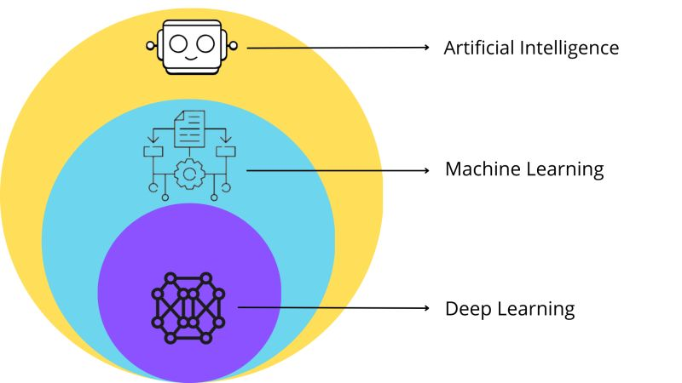Gần đây, Trí Tuệ Nhân Tạo (AI), đặc biệt là lĩnh vực Học Máy (Machine Learning), đã trở thành dấu ấn quan trọng của cuộc cách mạng công nghiệp 4.0. Công nghệ AI len lỏi vào mọi ngóc ngách của đời sống, từ kinh tế, y tế, giáo dục cho đến các hoạt động thường nhật như giải trí, quản lý công việc gia đình, và thậm chí cả các ứng dụng trong quân sự. Nhờ AI, nhiều vấn đề đa dạng từ các lĩnh vực khác nhau đã tìm được lời giải. Tuy nhiên, những thành tựu nổi bật nhất phải kể đến Học Sâu (Deep Learning) – một phân nhánh của Học Máy đang ngày càng khẳng định vị thế và tác động mạnh mẽ đến nhiều ngành nghề. Công nghệ này giúp máy tính thực hiện những nhiệm vụ mà cách đây hơn một thập kỷ còn được xem là bất khả thi, chẳng hạn như nhận diện hàng loạt vật thể trong hình ảnh, tạo chú thích tự động cho ảnh, mô phỏng giọng nói hay chữ viết của con người, đối thoại với con người, và thậm chí sáng tạo các tác phẩm nghệ thuật như văn học, âm nhạc hay phim ảnh.

**Hình 2.1 Mối quan hệ giữa AI, Học máy và Học sâu**

Dù chỉ là một nhánh con của Học Máy, Học Sâu đã vươn lên dẫn đầu trong làn sóng phát triển AI suốt 5 năm qua. Sự nổi bật này đến từ hai yếu tố chính:

* Dữ liệu khổng lồ: Học Sâu tận dụng tối đa Big Data, mang lại hiệu quả vượt trội, đặc biệt trong xử lý hình ảnh. Vào năm 2012, nhóm nghiên cứu của Alex Krizhevsky, Ilya Sutskever và Geoffrey Hinton đã khiến cộng đồng AI kinh ngạc khi trình làng một mô hình Mạng Nơ-ron Nhân Tạo (ANN) với tỷ lệ lỗi top-5 chỉ còn 16% tại cuộc thi ILSVRC2012, đánh dấu bước ngoặt khi ANN lần đầu tiên đứng đầu bảng xếp hạng.
* Tiến bộ phần cứng: Sự xuất hiện của dòng GPU GTX 10 series từ NVIDIA vào năm 2014 đã nâng cao khả năng tính toán, giúp các nghiên cứu về Học Sâu trở nên phổ biến hơn, không còn bị giới hạn trong những phòng thí nghiệm đắt đỏ..

2.1.2 Nguyên lý hoạt động của Học Sâu

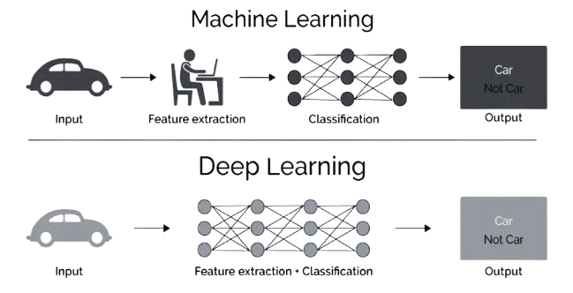Học Sâu là một kỹ thuật thuộc Học Máy, sử dụng các mạng nơ-ron nhân tạo để tái hiện cách tư duy của con người. Mạng nơ-ron này bao gồm nhiều lớp (layer), trong đó mỗi lớp chứa các nút (node) kết nối với nhau qua các trọng số. Trọng số lớn hơn đồng nghĩa với tầm quan trọng của kết nối đó càng cao. Mỗi nút sử dụng một hàm kích hoạt để điều chỉnh giá trị đầu ra. Dữ liệu đầu vào sẽ được truyền qua các lớp này và cho ra kết quả cuối cùng tại lớp đầu ra (output layer).

**Hình 2.2 Sự khác nhau của cách hoạt động giữa học máy và học sâu**

Trong giai đoạn huấn luyện, các trọng số được tinh chỉnh liên tục để mô hình đạt độ chính xác tối ưu. Tuy nhiên, Học Sâu đòi hỏi phần cứng mạnh mẽ để xử lý khối lượng dữ liệu khổng lồ và các phép tính phức tạp, đôi khi kéo dài hàng tuần hoặc hàng tháng trên những hệ thống tiên tiến nhất.

2.1.3 Ưu nhược điểm của Học sâu:

*2.1.3.1 Ưu điểm:*

Học sâu đánh dấu một bước ngoặt lớn trong lĩnh vực trí tuệ nhân tạo, cho phép các nhà khoa học dữ liệu xây dựng các mô hình với độ chính xác rất cao trong nhận dạng ảnh, xử lý ngôn ngữ tự nhiên, xử lý giọng nói và nhiều lĩnh vực khác. Một số ưu điểm nổi bật của Học sâu bao gồm:

* Kiến trúc mạng nơ-ron linh hoạt: Có thể dễ dàng điều chỉnh để phù hợp với nhiều vấn đề khác nhau.
* Khả năng giải quyết bài toán phức tạp: Đạt độ chính xác rất cao.
* Tính tự động hóa cao: Có khả năng tự điều chỉnh và tự tối ưu hóa.
* Hiệu năng tốt: Có khả năng thực hiện tính toán song song và xử lý lượng dữ liệu lớn.

*2.1.3.2 Nhược điểm:*

Mặc dù có nhiều ưu điểm, Học sâu cũng gặp phải một số khó khăn và hạn chế như:

* Yêu cầu dữ liệu lớn: Cần khối lượng dữ liệu rất lớn để phát huy tối đa hiệu quả.
* Chi phí tính toán cao: Do phải xử lý nhiều mô hình phức tạp.
* Thiếu nền tảng lý thuyết mạnh mẽ: Chưa có cơ sở lý thuyết vững chắc để lựa chọn các công cụ tối ưu cho Học sâu.

2.1.4 Một số loại hệ thống học sâu:

Hệ thống Học Sâu được phân loại dựa trên cấu trúc, phương pháp huấn luyện và mục đích sử dụng. Một số loại nổi bật bao gồm:

1. Mạng nơ-ron tích chập (Convolutional Neural Networks - CNNs): Chuyên xử lý hình ảnh và video, sử dụng các lớp tích chập để trích xuất đặc trưng và lớp gộp để thu gọn dữ liệu.
2. Mạng nơ-ron hồi quy (Recurrent Neural Networks - RNNs): Phù hợp với dữ liệu tuần tự như văn bản hay chuỗi thời gian, có khả năng lưu giữ thông tin qua các trạng thái ẩn.
3. Mạng nơ-ron hồi quy dài hạn (Long Short-Term Memory - LSTM): Một dạng nâng cấp của RNN, khắc phục vấn đề biến mất gradient và ghi nhớ thông tin dài hạn..
4. Mạng nơ-ron Gated Recurrent Unit (GRU): Tương tự LSTM nhưng đơn giản hơn, dùng cho các bài toán cần mạng hồi quy nhẹ.
5. Mạng nơ-ron tự chú ý (Transformer): Ban đầu phục vụ dịch máy, nay phổ biến trong xử lý ngôn ngữ tự nhiên nhờ cơ chế tự chú ý hiệu quả.
6. Mạng nơ-ron sinh (Generative Adversarial Networks - GANs): Bao gồm hai mạng đối lập – mạng sinh tạo dữ liệu và mạng phân biệt đánh giá sự khác biệt với dữ liệu thật.
7. Mạng nơ-ron YOLO (You Only Look Once): YOLO là một hệ thống phát hiện vật thể thời gian thực dựa trên kiến trúc mạng nơ-ron tích chập (CNN). Khác với các phương pháp phát hiện vật thể truyền thống (chia thành nhiều giai đoạn), YOLO xử lý toàn bộ hình ảnh chỉ trong một lần duy nhất bằng cách chia ảnh thành các lưới ô vuông và đồng thời dự đoán tọa độ bounding box, độ tin cậy, và lớp đối tượng cho mỗi ô.

2.2 YOLO (You Only Look One)

2.2.1 Giới thiệu về YOLO

YOLO (You Only Look Once) là một mô hình phát hiện đối tượng theo thời gian thực, được thiết kế dựa trên kiến trúc mạng CNN. Mô hình này có khả năng phát hiện và phân loại đối tượng trong hình ảnh hoặc video. Để đào tạo, cần chuẩn bị tập dữ liệu gồm các hình ảnh biển số xe, trong đó mỗi hình ảnh phải được gắn nhãn với thông tin vị trí và loại đối tượng. Sau đó, lựa chọn phiên bản YOLO phù hợp và xây dựng mạng Nơ-ron CNN để tiến hành quá trình huấn luyện. Quá trình này sử dụng các thuật toán để điều chỉnh trọng số, nhằm giảm sai số dự đoán xuống mức thấp nhất.

2.2.2 Nguyên lý hoạt động trong phát hiện đối tượng

Ở giai đoạn nhận diện, YOLO chia hình ảnh thành mạng lưới các ô SxS, mỗi ô chứa B hộp giới hạn. Mỗi hộp được đặc trưng bởi 5 giá trị:

* (x, y): Tâm hộp so với ô lưới.
* w, h: Chiều rộng và chiều cao hộp (so với toàn bộ hình ảnh).
* Độ tin cậy: Đánh giá khả năng chứa đối tượng thực tế và mức độ chính xác của dự đoán.

YOLO sử dụng các thông số này để xác định vị trí và phân loại đối tượng một cách nhanh chóng và hiệu quả.

* + 1. Loss Function của YOLO
       1. ***Classification Loss (Hàm mất mát phân loại)***
* **Mô tả:** Phần này tính sai số giữa nhãn loại đối tượng dự đoán và nhãn thực tế. Nó chỉ được tính trên các ô lưới có chứa đối tượng, vì các ô không chứa đối tượng không cần quan tâm đến phân loại.
* **Cơ chế:** Trong YOLO phiên bản gốc, Classification Loss sử dụng bình phương sai số (Mean Squared Error - MSE) giữa xác suất dự đoán của từng lớp và nhãn thực tế. Tuy nhiên, trong các phiên bản sau như YOLOv2, cho thấy có thể sử dụng cross-entropy để cải thiện, nhưng với YOLO gốc, MSE là tiêu chuẩn.
* **Công thức:**
  + S2: Tổng số ô lưới, ví dụ với lưới 7x7, S2 = 49
  + : Bằng 1 nếu ô lưới i chứa đối tượng, ngược lại bằng 0.
  + $p_{i}(c)$: Xác suất dự đoán của lớp c tại ô lưới i
  + ${\hat{p}}_{i}(c)$: Nhãn thực tế (bằng 1 nếu đối tượng thuộc lớp c, ngược lại bằng 0).
  + C: Số lượng lớp đối tượng.
* **Ý nghĩa:** Phần này đảm bảo mô hình dự đoán đúng loại đối tượng trong các ô có chứa đối tượng, giúp cải thiện độ chính xác phân loại.
  + - 1. ***Localization Loss (Hàm mất mát định vị)***
* **Mô tả**: Phần này tính sai số giữa bounding box dự đoán và bounding box thực tế tại các ô lưới chứa đối tượng. Nó bao gồm tọa độ trung tâm (x,y), chiều rộng w, và chiều cao h.
* **Cơ chế**: Đối với mỗi ô lưới chứa đối tượng, chỉ chọn một bounding box có IoU cao nhất với ground truth để tính loss. Điều này được thực hiện bằng cách sử dụng IoU để xác định bounding box “trách nhiệm” (responsible box). Theo [HackerNoon - Understanding YOLO](https://hackernoon.com/understanding-yolo-f5a74bbc7967), việc sử dụng căn bậc hai (√) cho w và h giúp giảm tác động của các bounding box lớn, làm cho mô hình nhạy hơn với các sai số nhỏ.
* **Công thức**:
 $$\text{Localization Loss}=λ_{cord}\sum_{i=0}^{S^{2}}{ }\sum_{j=0}^{B}{ }1_{ij}^{obj}\left[(x_{i}-{\hat{x}}_{i})^{2}+(y_{i}-{\hat{y}}_{i})^{2}\right]+λ_{cord}\sum_{i=0}^{S^{2}}{ }\sum_{j=0}^{B}{ }1_{ij}^{obj}\left[(\sqrt{w_{i}}-\sqrt{{\hat{w}}_{i}})^{2}+(\sqrt{h_{i}}-\sqrt{{\hat{h}}_{i}})^{2}\right]$$

 $λ_{cord}$ + : Hệ số cân nặng, thường được đặt là 5 để nhấn mạnh tầm quan trọng của định vị.
  + B: Số lượng bounding box dự đoán cho mỗi ô lưới, ví dụ B = 2.
  + $1_{ij}^{obj}$: Bằng 1 nếu bounding box thứ j tại ô lưới i chịu trách nhiệm cho đối tượng, ngược lại bằng 0.
  + $(x_{i},y_{i},w_{i},h_{i})$: Tọa độ và kích thước của bounding box dự đoán.
  + $({\hat{x}}_{i},{\hat{y}}_{i},{\hat{w}}_{i},{\hat{h}}_{i})$: Tọa độ và kích thước của ground truth.
* **Ý nghĩa**: Phần này đảm bảo bounding box dự đoán gần với vị trí thực tế, giúp mô hình định vị chính xác đối tượng.
  + - 1. ***Confidence Loss (Hàm mất mát độ tin cậy)***
* **Mô tả**: Phần này tính sai số giữa độ tin cậy dự đoán (có chứa đối tượng hay không) và nhãn thực tế, được tính trên cả ô chứa và không chứa đối tượng.
* **Cơ chế**: Đối với ô chứa đối tượng, độ tin cậy dự đoán nên gần 1, trong khi với ô không chứa, nó nên gần 0. Phần này sử dụng trọng số khác nhau, với $λ_{noobj}$ (thường là 0.5) để giảm tác động của các ô không chứa đối tượng.
* **Công thức:**
 $$\text{Confidence Loss}=\sum_{i=0}^{S^{2}}{ }\sum_{j=0}^{B}{ }1_{ij}^{obj}(C_{i}-{\hat{C}}_{i})^{2}+λ_{moobj}\sum_{i=0}^{S^{2}}{ }\sum_{j=0}^{B}{ }1_{ij}^{noobj}(C_{i}-{\hat{C}}_{i})^{2}$$

 + **Ci :** Độ tin cậy dự đoán của bounding box thứ j tại ô lưới i.
  + ${\hat{C}}_{i}$: Nhãn thực tế (bằng 1 nếu có đối tượng, ngược lại bằng 0).
  + $1_{i}^{noobj}$: Bằng 1 nếu không có đối tượng tại ô lưới i, ngược lại bằng 0.
  + $λ_{noobj}$: Hệ số cân nặng cho các ô không chứa đối tượng, thường là 0.5.
* **Ý nghĩa:** Phần này đảm bảo mô hình dự đoán đúng mức độ tin cậy, giúp giảm sai sót khi xác định có đối tượng hay không.

### 2.2.4 Intersection Over Union (IoU)

**Hình 2.3 LossFuntion của Yolo**

Intersection Over Union (IoU) là một thông số được sử dụng để đánh giá mức độ chồng lấn giữa hai bounding box trong các bài toán về thị giác máy tính, đặc biệt là trong nhận diện và phát hiện đối tượng. IoU giúp đo lường sự tương đồng giữa bounding box dự đoán và bounding box thực tế (Ground Truth).

Giả sử ta có 2 boxes với thông tin như sau:

* Box 1: có tọa độ top-left là ( x1, y1 ), tọa độ bottom-right là ( x2, y2 ).
* 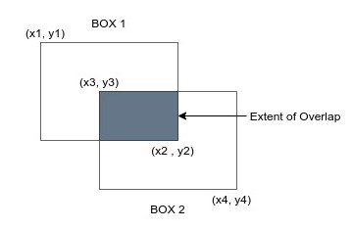Box 2: có tọa độ top-left là ( x3, y3 ), tọa độ bottom-right là ( x4, y4 ).

**Hình 2.4 Minh họa giữa bounding box dự đoán và bouding box thực tế**

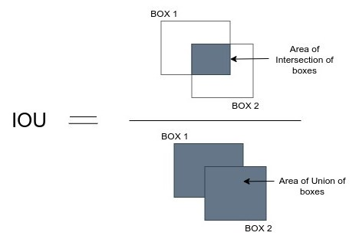Khi đó IoU được tính theo công thức:

**Hình 2.5 Công thức IOU**

2.2.5 Thuật toán Non-Maximum Suppression (NMS)

Non-Maximum Suppression (NMS) là một thuật toán quan trọng trong các mô hình phát hiện đối tượng, giúp loại bỏ các bounding box dư thừa và giữ lại các box có độ chính xác cao nhất. Thuật toán này hoạt động dựa trên IoU (Intersection over Union) và confidence score, đảm bảo rằng chỉ những bounding box tốt nhất được giữ lại.

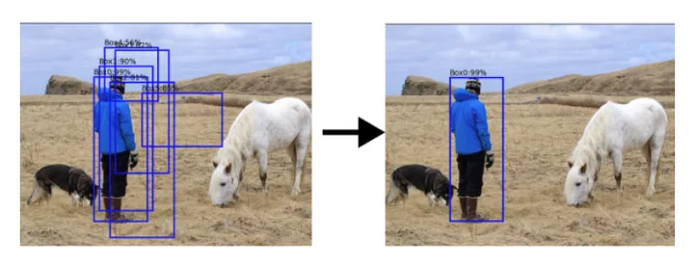

**Hình 2.6 Trước và sau khi áp dụng NMS**

Chi tiết thuật toán NMS

**Input**: Một mảng các bounding box, mỗi box có dạng (x1, y1, x2, y2, c) trong đó:

* (x1, y1) và (x2, y2): Tọa độ góc trên trái và góc dưới phải.
* c: Confidence score do mô hình phát hiện đối tượng cung cấp.
* Ngưỡng IoU: Giá trị dùng để loại bỏ box dư thừa.

**Output**: Một mảng các bounding box sau khi loại bỏ những box trùng lặp.

Các ký hiệu:

* S: bounding box đang xét
* P: Tập các box đầu vào của thuật toán
* thresh_iou: Ngưỡng IoU để loại bỏ các box thừa
* keep: Tập các box sau khi đã loại bỏ các box thừa

Các bước thực hiện:

**Bước 1**: Chọn box **S** có confidence score cao nhất trong tập **P**, loại bỏ box đó ra khỏi tập **P** và thêm box đó vào tập **keep**.

**Bước 2**: Thực hiện tính toán IOU giữa box **S** vừa lấy ra ở bước 1 với toàn bộ các box còn lại trong tập **P**. Nếu có box nào trong **P** có IOU với box **S** đang xét mà lớn hơn ngưỡng **thresh_iou** thì loại bỏ box đó ra khỏi **P**

**Bước 3**: Lặp lại bước 1 cho đến khi **P** không còn box nào.

**Kết quả**: Danh sách keep chứa các bounding box sau khi đã loại bỏ các box dư thừa.

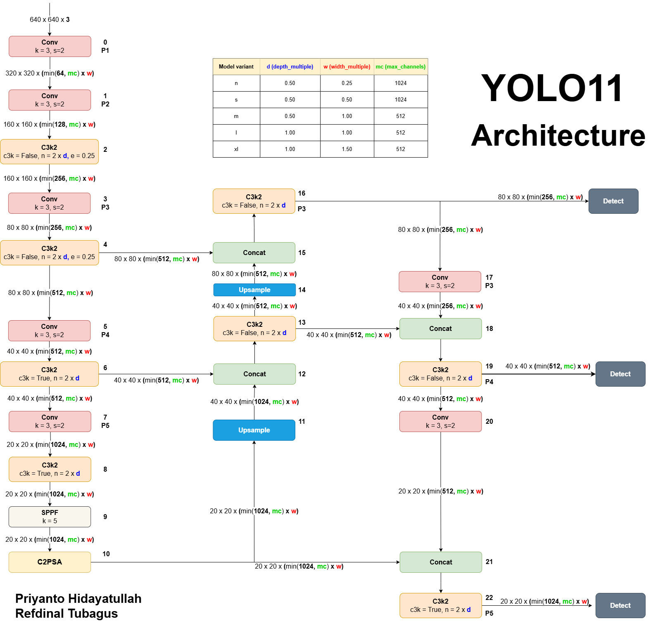2.2.6 Kiến trúc YOLO11

**Hình 2.7 Kiến trúc YOLO11 tổng quát**

*2.2.6.1 Cách hoạt động của Yolov11*

Bao gồm ba phần chính: **Backbone, Neck và Head.**

* **Backbone** là kiến trúc học sâu, đóng vai trò là bộ trích xuất đặc trưng từ ảnh đầu vào.
* **Neck** kết hợp các đặc trưng thu được từ các lớp khác nhau của module Backbone.
* **Head** dự đoán các class và bounding box của các đối tượng là kết quả cuối cùng mà mô hình phát hiện đối tượng tạo ra.

**Backbone:**

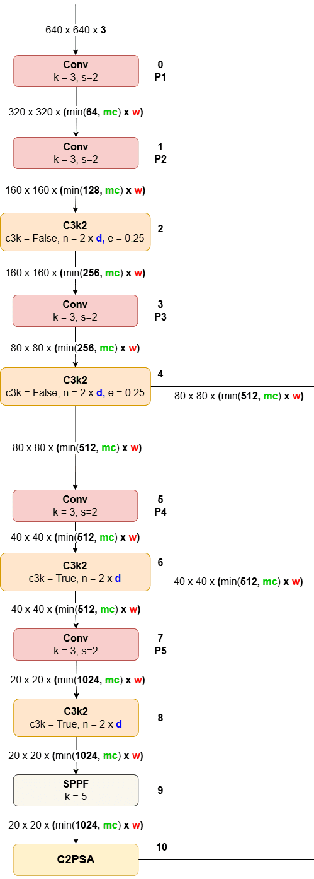Trong **Block 0**, quá trình bắt đầu với kích thước ảnh đầu vào là 640 x 640 x 3, được đưa vào khối tích chập (convolutional block) với kích thước kernel là 3, stride là 2, và padding là 1. Feature map giảm với stride = 2. Khối tích chập tạo ra feature map có kích thước 320 x 320 vì kernel di chuyển theo bước 2 pixel.

**Hình 2.8 Backbone của YOLO11**

Để có được kênh đầu ra của khối tích chập, công thức sau được sử dụng:

min(64, mc) * w

Trong đó:

* 64 là số kênh đầu ra cơ bản
* mc là max_channel
* w là width_multiple

Ví dụ, nếu chúng ta sử dụng biến thể “n” của mô hình YOLOv11, thì số kênh đầu ra cuối cùng sẽ là: min(64, 1024) * 0.25 = 64 * 0.25 = 16

Tương tự, phép toán này được tính trong mỗi khối tích chập có mặt trong kiến trúc.

Block 2 là một C3k2 block, chứa hai tham số chính, đó là **c3k** và **n**. Ở đây, **c3k** là tham số boolean cho biết liệu Bottleneck block có sử dụng shortcut hay không. Nếu giá trị của c3k = true, thì Bottleneck block bên trong C3k2 block sẽ sử dụng shortcut, nếu không thì không sử dụng.

Ở đây, **n** xác định số lượng Bottleneck blocks được sử dụng trong C3k2 block. Trong trường hợp của **Block 2**, **n** được tính bằng công thức: n = 2 * d (depth_multiple)

Ví dụ, nếu chúng ta sử dụng mô hình YOLOv11 biến thể “n”, thì depth_multiple của mô hình YOLOv11 loại “n” là 0.5, do đó số lượng Bottleneck block sử dụng trong C3k2 block sẽ là:

n = 2 * 0.5 = 1, tức là 1 Bottleneck block sẽ được sử dụng.

Trong C3k2 block, các Bottleneck blocks này sẽ được xếp chồng lên nhau để tối ưu hóa việc trích xuất đặc trưng từ dữ liệu đầu vào.

Trong **Block 9**, SPPF Block được sử dụng sau lớp convolution cuối cùng của C2f block trong Backbone.

Chức năng chính của SPPF block là tạo ra biểu diễn đặc trưng cố định của đối tượng ở nhiều kích thước khác nhau trong một bức ảnh mà không cần thay đổi kích thước ảnh hoặc làm mất thông tin trong không gian.

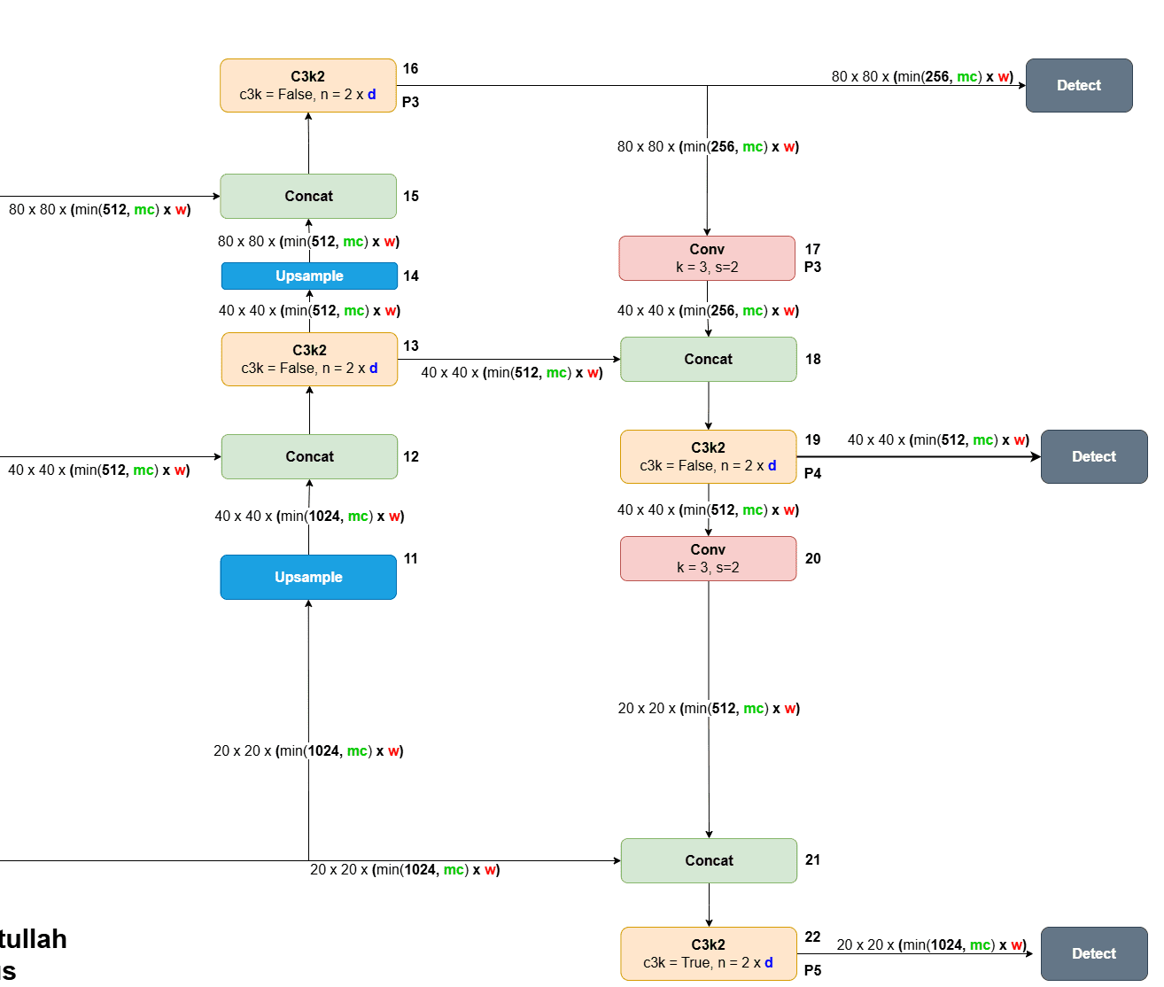**Neck và Head**

**Hình 2.9 Neck và Head của YOLO11**

**Neck Section**: Phần Neck có nhiệm vụ upsampling bản đồ đặc trưng và kết hợp các đặc trưng thu được từ các lớp khác nhau của phần Backbone.

* Lớp upsample trong phần Neck chỉ đơn giản là tăng gấp đôi kích thước của bản đồ đặc trưng mà không thay đổi số lượng kênh đầu ra.
* Concat Block thực hiện phép cộng các kênh đầu ra của các khối được nối lại mà không thay đổi độ phân giải.

**Head Section**: Phần Head chịu trách nhiệm dự đoán các class và bounding box của các đối tượng, đây là đầu ra cuối cùng của mô hình phát hiện đối tượng.

* Detect Block 1 trong phần Head chuyên về việc phát hiện các đối tượng nhỏ, được lấy từ C3k2 block ở Block 16.
* Detect Block 2 trong phần Head chuyên về phát hiện các đối tượng có kích thước trung bình, được lấy từ C3k2 block ở Block 19.
* Detect Block 3 trong phần Head chuyên về phát hiện các đối tượng nhỏ, được lấy từ C3k2 block ở Block 22.

Để có thể đi sâu vào kiến trúc của YOLO11, cần tìm hiểu về các khối (block) cơ bản được sử dụng trong kiến trúc này

* + - 1. *Convolutional Block (Conv Block)*

Bao gồm các lớp Conv2d, BatchNorm2d, và hàm kích hoạt SiLU.

**Lớp Conv2d:**

* Đây là lớp tích chập cơ bản, thực hiện phép toán tích chập giữa một bộ lọc và dữ liệu đầu vào. Quá trình này giúp mô hình trích xuất các đặc trưng từ dữ liệu hình ảnh.
* “Conv2d” nghĩa là phép tích chập được thực hiện trong hai chiều không gian (chiều cao và chiều rộng của ảnh).
* Kích thước đầu ra của lớp Conv2d phụ thuộc vào số lượng bộ lọc (kernels) được sử dụng. Mỗi bộ lọc sẽ tạo ra một feature map riêng biệt, giúp mô hình hiểu rõ hơn các đặc điểm trong ảnh.

**Lớp BatchNorm2d:**

Đây là lớp chuẩn hóa theo batch, giúp ổn định quá trình huấn luyện bằng cách điều chỉnh giá trị của các đặc trưng đầu ra từ lớp Conv2d. Batch normalization giúp làm giảm hiện tượng *vanishing gradients,* giúp mạng học tốt hơn.

**Hàm kích hoạt SILU:**

SiLU (Sigmoid Linear Unit) là hàm kích hoạt được sử dụng trong YOLOv11 thay cho các hàm kích hoạt truyền thống như ReLU. SiLU giúp giới thiệu tính phi tuyến (non-linearity) vào mô hình, cho phép mạng học các đặc trưng phức tạp hơn.

* + - 1. *Bottleneck Block*

**Bottleneck Block** là một khối gồm Conv Block và kết nối shortcut. Khi mà **shortcut = true**, kết nối shortcut sẽ được áp dụng trong bottleneck block. Ngược lại, nếu không, đầu vào sẽ được truyền qua hai Conv Block liên tiếp.

* **Kết nối Shortcut**: Kết nối này, còn gọi là kết nối bỏ qua hoặc kết nối residual, là một kết nối trực tiếp giúp bỏ qua một hoặc nhiều lớp trong mạng. Mục đích của kết nối shortcut là cho phép gradient dễ dàng truyền qua mạng trong quá trình huấn luyện, giải quyết vấn đề vanishing gradient và giúp mô hình học hiệu quả hơn.
* **Trong bối cảnh Bottleneck Block**: Kết nối shortcut cho phép mô hình bỏ qua các Conv Block nếu cần thiết, thay vào đó sử dụng identity mapping (hoặc bản đồ đồng nhất) mà kết nối shortcut cung cấp. Điều này giúp mô hình dễ dàng học các hàm đồng nhất khi cần thiết, từ đó cải thiện khả năng học các đặc trưng phức tạp và hỗ trợ huấn luyện các mạng nơ-ron sâu, tránh được vấn đề vanishing gradient.

**Vanishing Gradient là gì:**

**Vanishing Gradient** là hiện tượng trong quá trình huấn luyện mạng nơ-ron, khi độ lớn của gradient quá nhỏ, làm cho các trọng số (weights) không thay đổi đáng kể và mô hình không học được hiệu quả, đặc biệt là khi mạng nơ-ron quá sâu.

* + - 1. *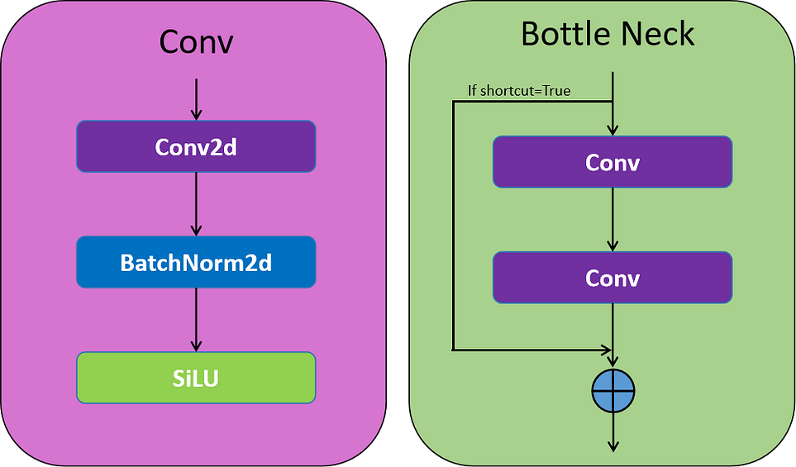C2f Block (YOLOv8)*

**Hình 2.10 Convolutional Block và Bottle Neck Layer**

**C2f Block** bao gồm một Conv Block, sau đó feature map thu được sẽ được chia làm hai phần. Một phần của feature map đi vào Bottleneck Block, phần còn lại sẽ đi trực tiếp vào Concat Block. Số lượng Bottleneck Block được sử dụng trong C2f Block được xác định bởi tham số depth_multiple của mô hình. Cuối cùng, feature map từ Bottleneck Block và feature map đã được chia sẻ được nối lại và đưa vào một Conv Block cuối cùng.

* + - 1. *C3K2 (YOLOv11)*

Khác biệt lớn nhất so với YOLOv8 là việc thay thế khối C2f bằng khối C3K2, giúp giảm độ phức tạp tính toán mà vẫn duy trì khả năng nhận diện đối tượng.

C3K2 là khối xử lý đặc trưng chính trong backbone của YOLOv11, kế thừa và cải tiến từ C2F Block của YOLOv8.

Cấu trúc chia feature map đầu vào thành 2 nhánh:

* Nhánh 1:  
  Đi rẽ qua 2 lớp Conv Block (Conv2d + BatchNorm2d + SiLU) với kernel 3x3.
* Nhánh 2:
  + Xử lý qua chuỗi C3K Block (không chia feature map).
  + C3K Block gồm:
    - 1 Conv Block đầu vào.
    - n lớp Bottleneck (kết hợp Conv Block và shortcut).
    - 1 Conv Block cuối.

Ghép nối (Concatenate):

* Kết hợp đầu ra từ 2 nhánh → Tổng hợp đặc trưng đa chiều.

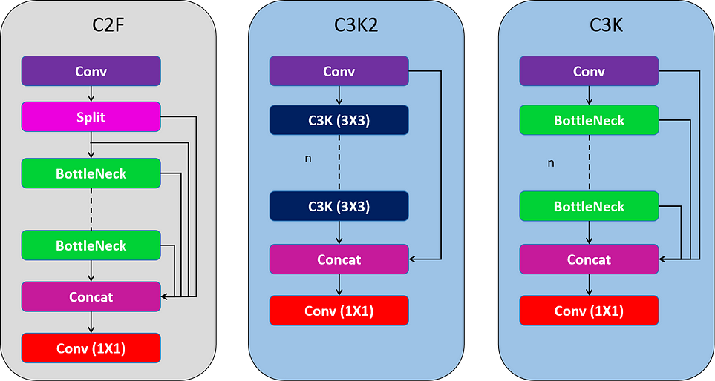Conv Block cuối cùng:

* Chuẩn hóa thông tin sau ghép nối → Đầu ra của C3K2 Block.

**Hình 2.11 So sánh giữa C2F và C3K2**

* + - 1. *Spatial Pyramid Pooling Fast (SPPF) Block*

**SPPF Block** gồm một Conv Block và ba lớp MaxPool2d. Các feature map thu được từ mỗi lớp MaxPool2d sẽ được nối lại và đưa vào một Conv Block cuối cùng.

**Spatial Pyramid Pooling (SPP)** là kỹ thuật chia ảnh đầu vào thành nhiều ô và thực hiện pooling trên từng ô. Cách làm này giúp mạng có thể xử lý ảnh với kích thước khác nhau và thu thập thông tin ở nhiều tỷ lệ khác nhau, rất hữu ích cho các tác vụ như nhận dạng đối tượng, nơi các đối tượng có thể xuất hiện ở kích thước khác nhau trong ảnh.

**SPP-Fast** là phiên bản tối ưu của SPP, thay vì sử dụng nhiều mức pooling với các kích thước kernel khác nhau, nó chỉ sử dụng một kernel cố định, giảm bớt tính toán và cải thiện tốc độ, mặc dù có thể ảnh hưởng đôi chút đến độ chính xác.

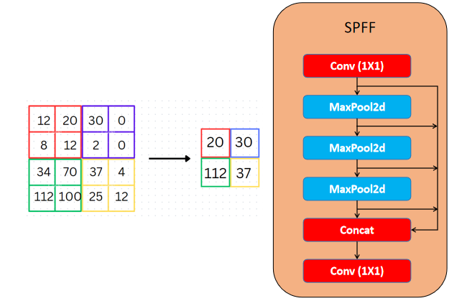

**Hình 2.12 Spatial Pyramid Pooling Fast**

* + - 1. *Phần Đặc biệt: C2PSA*

YOLOv11 giới thiệu khối C2PSA (Cross Stage Partial with Spatial Attention) – một cải tiến tích hợp cơ chế chú ý không gian, giúp mô hình tập trung vào các vùng quan trọng như vật thể nhỏ hoặc bị che khuất. Khối này tăng cường độ chính xác bằng cách gán trọng số không gian cho các đặc trưng, từ đó làm nổi bật thông tin liên quan trực tiếp đến vật thể cần phát hiện.

Position-Sensitive Attention

Lớp này kết hợp cơ chế chú ý nhạy cảm vị trí và mạng feed-forward để nâng cao khả năng xử lý đặc trưng. Quy trình bao gồm:

* Đầu tiên, lớp Attention phân tích và gán trọng số cho các vùng không gian trong feature map.
* Kết quả từ lớp Attention được ghép nối (concatenate) với feature map gốc, sau đó đưa qua mạng Feed Forward Neural Networks để tối ưu hóa thông tin.
* Dữ liệu tiếp tục đi qua Conv Block có kích hoạt SiLU (gồm Conv2d + BatchNorm2d + SiLU) và Conv Block không kích hoạt (chỉ Conv2d).
* Cuối cùng, đầu ra từ Conv Block được ghép nối với kết quả đã ghép nối ban đầu, tạo thành đầu ra cuối của lớp.

Khối C2PSA

C2PSA kế thừa cấu trúc phân nhánh của C2F Block nhưng thay thế Bottleneck bằng 2 module PSA (Partial Spatial Attention):

* Feature map đầu vào được chia thành 2 nhánh, mỗi nhánh xử lý độc lập bằng một PSA Module. Mỗi PSA Module bao gồm Position-Sensitive Attention và Conv Block.
* Hai nhánh sau đó được ghép nối và đưa qua Conv Block cuối để tổng hợp thông tin.
* Ưu điểm vượt trội:
  + Tập trung vào chi tiết: Cơ chế chú ý không gian giúp mô hình phát hiện vật thể nhỏ hoặc bị che khuất tốt hơn YOLOv8.
  + Hiệu quả tính toán: Dù thêm cơ chế phức tạp, FLOPs chỉ tăng nhờ tối ưu CSP và xử lý song song.
  + 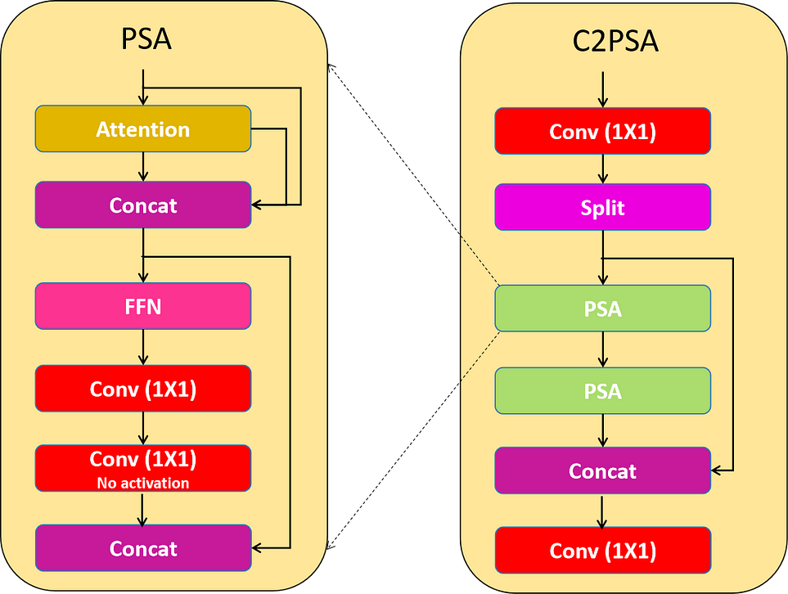Cân bằng độ chính xác: Duy trì mAP cao ngay cả trong điều kiện ảnh phức tạp (ánh sáng yếu, nhiễu, đông vật thể).

**Hình 2.13 C2-Position Sensitive Attention Block (C2PSA)**

* + - 1. *Detect Block*

**Detect Block** chịu trách nhiệm phát hiện đối tượng trong YOLOv1. Khác với các phiên bản YOLO trước, YOLOv1 là một mô hình anchor-free, có nghĩa là nó dự đoán trực tiếp vị trí trung tâm của đối tượng thay vì dự đoán độ lệch từ một **anchor box** đã biết. Phát hiện không sử dụng anchor giúp giảm số lượng dự đoán hộp, từ đó tăng tốc các bước xử lý hậu kỳ phức tạp để lọc qua các phát hiện ứng viên sau khi suy luận.

**Detect Block** bao gồm hai track. Track đầu tiên dùng để dự đoán bounding box, track thứ hai dùng để dự đoán class. Cả hai track đều có hai **Conv Block**, sau đó là một lớp **Conv2d** duy nhất, đưa ra Bounding Box loss và Class Loss tương ứng.

2.3 RTSP

2.3.1 RTSP là gì?

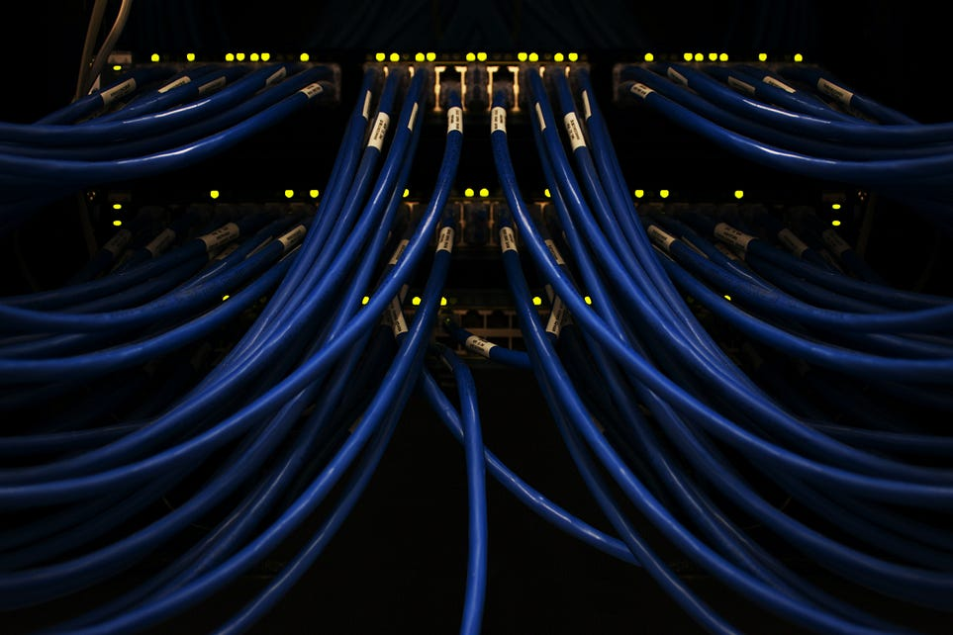Giao thức Real-Time Streaming Protocol (RTSP) là một giao thức mạng được thiết kế để điều khiển việc phân phối nội dung đa phương tiện qua internet. RTSP hoạt động như một “điều khiển từ xa” cho các máy chủ phát trực tuyến, cho phép người dùng gửi các lệnh như phát, tạm dừng, hoặc dừng để quản lý luồng truyền thông. Được sử dụng phổ biến trong các hệ thống camera IP, hội nghị video và phát sóng trực tuyến, RTSP đóng vai trò quan trọng trong việc cung cấp khả năng điều khiển thời gian thực cho các ứng dụng phát trực tuyến đa phương tiện.

**Hình 2.14 Hình minh họa trong việc dây cáp mạng Ethernet kết nối với switch trong trung tâm dữ liệu**

2.3.2 Cách RTSP Hoạt động

RTSP thiết lập và duy trì một phiên giữa máy khách và máy chủ. Máy khách gửi các yêu cầu RTSP (như PLAY, PAUSE, hoặc TEARDOWN) để điều khiển luồng truyền thông, trong khi máy chủ phản hồi với các mã trạng thái và thông tin liên quan. Tuy nhiên, RTSP không trực tiếp truyền dữ liệu phương tiện. Thay vào đó, nó phối hợp với:

* **RTP (Real-time Transport Protocol)**: Truyền dữ liệu âm thanh và video.
* **RTCP (Real-time Transport Control Protocol)**: Cung cấp phản hồi về chất lượng truyền dữ liệu.

Quá trình này cho phép RTSP điều khiển phát trực tuyến một cách linh hoạt và hiệu quả, phù hợp với các ứng dụng yêu cầu độ trễ thấp.

2.3.3 Cấu trúc của RTSP

RTSP là một giao thức ứng dụng hoạt động ở tầng ứng dụng của mô hình OSI, được thiết kế để ghép kênh và điều khiển các luồng truyền thông đa phương tiện. Dưới đây là các thành phần chính trong cấu trúc của RTSP:

**Phiên RTSP**

* Một phiên RTSP đại diện cho một kết nối giữa máy khách và máy chủ, bao gồm các luồng truyền thông và thông số điều khiển.
* Mỗi phiên được xác định bởi một **định danh phiên (session ID)** duy nhất.

**Yêu cầu RTSP**

Máy khách gửi các yêu cầu đến máy chủ để quản lý phiên phát trực tuyến. Các lệnh chính bao gồm:

* + **OPTIONS**: Liệt kê các phương thức mà máy chủ hỗ trợ.
  + **DESCRIBE**: Yêu cầu mô tả phiên (thường sử dụng SDP).
  + **SETUP**: Thiết lập phương thức vận chuyển cho luồng truyền thông (ví dụ: UDP hoặc TCP).
  + **PLAY**: Bắt đầu phát luồng truyền thông.
  + **PAUSE**: Tạm dừng luồng truyền thông.
  + **RECORD**: Ghi lại luồng truyền thông (nếu được hỗ trợ).
  + **TEARDOWN**: Kết thúc phiên và giải phóng tài nguyên.

**Phản hồi RTSP**

Máy chủ trả lời các yêu cầu bằng mã trạng thái (ví dụ: 200 OK) và thông tin bổ sung, chẳng hạn như định danh phiên hoặc thông số luồng.

**Mô tả phiên (SDP - Session Description Protocol)**

* SDP được sử dụng để trao đổi thông tin về phiên phát trực tuyến giữa máy khách và máy chủ, bao gồm:
  + Loại phương tiện (audio, video).
  + Định dạng mã hóa (codec).
  + Thông số vận chuyển (cổng, giao thức).

**Giao thức vận chuyển**

* RTSP thường kết hợp với:
  + **RTP**: Truyền dữ liệu thời gian thực qua UDP hoặc TCP.
  + **RTCP**: Theo dõi và báo cáo chất lượng dịch vụ (QoS), như độ trễ hoặc mất gói tin.

2.3.4 Ứng dụng của RTSP

Bây giờ, hãy khám phá một số ứng dụng thực tế của RTSP. Một trong những ứng dụng chính của RTSP là trong các hệ thống camera IP được sử dụng cho giám sát và an ninh. Nó cho phép người dùng truy cập các luồng video trực tiếp từ camera từ xa, làm cho nó trở thành một giao thức thiết yếu cho việc giám sát thời gian thực. Ngoài ra, RTSP được sử dụng trong nhiều tình huống phát trực tuyến đa phương tiện khác, chẳng hạn như hội nghị video, phát sóng trực tuyến và các trình phát phương tiện hỗ trợ nội dung phát trực tuyến.

2.3.5 Ưu và nhược điểm của RTSP

**Ưu điểm:**

* **Điều khiển thời gian thực**: Hỗ trợ các lệnh như phát, tạm dừng, tua nhanh, tua lại.
* **Độ trễ thấp:** Lý tưởng cho các ứng dụng yêu cầu phát trực tuyến tức thời.
* **Tính linh hoạt**: Hỗ trợ nhiều định dạng phương tiện và giao thức vận chuyển.
* **Khả năng tương thích:** Hoạt động tốt trong nhiều cấu hình mạng.

**Nhược điểm:**

* **Phức tạp trong cấu hình**: Yêu cầu thiết lập chính xác trên máy chủ và máy khách.
* **Hiệu quả băng thông**: Không tối ưu bằng các giao thức mới như HLS hoặc DASH.
* **Khả năng mở rộng hạn chế**: Gặp khó khăn trong các hệ thống phát trực tuyến quy mô lớn.
* **Hỗ trợ thiết bị**: Không phổ biến trên các trình duyệt và thiết bị di động hiện đại.

## 2.4 CÔNG CỤ ĐƯỢC SỬ DỤNG

2.4.1 Python

Python là ngôn ngữ lập trình chính trong dự án phát triển hệ thống nhận dạng bạo lực tại nơi công cộng. Với cú pháp rõ ràng và dễ hiểu, Python giúp đơn giản hóa việc viết mã nguồn và thử nghiệm các mô hình học máy. Các thư viện như TensorFlow (TensorFlow) và PyTorch (PyTorch) hỗ trợ xây dựng và huấn luyện mô hình YOLO, đảm bảo hiệu quả trong việc nhận diện các hành vi bạo lực từ video. Python còn cho phép tích hợp dễ dàng với các công cụ khác như OpenCV, giúp dự án tiến triển nhanh chóng. Cộng đồng lập trình viên đông đảo của Python cũng cung cấp nhiều tài liệu và hỗ trợ, giúp giải quyết các vấn đề phát sinh trong quá trình phát triển**.**

**Ưu điểm của Python:**

* Cú pháp đơn giản, dễ học và bảo trì mã nguồn.
* Thư viện phong phú, đặc biệt cho học máy và AI.
* Hỗ trợ đa nền tảng, phù hợp với nhiều môi trường phát triển.

**Nhược điểm của Python:**

* Tốc độ thực thi chậm hơn so với các ngôn ngữ biên dịch như C++.
* Không tối ưu cho các ứng dụng yêu cầu hiệu suất cao trong thời gian thực.

2.4.2 HTML/CSS

HTML và CSS đóng vai trò quan trọng trong việc tạo giao diện web cho hệ thống nhận dạng bạo lực. HTML (W3C HTML) cung cấp cấu trúc cho trang web, bao gồm các phần như nút tải video và khu vực hiển thị kết quả. CSS (W3C CSS) đảm nhận việc định dạng giao diện, từ màu sắc, phông chữ đến bố cục, giúp trang web trở nên trực quan và dễ sử dụng. Giao diện này cho phép người dùng không cần kiến thức kỹ thuật vẫn có thể tương tác với hệ thống, chẳng hạn như tải video lên và xem các hành vi bạo lực được phát hiện. CSS còn đảm bảo giao diện tương thích trên nhiều thiết bị, từ máy tính để bàn đến điện thoại thông minh.:

**Ưu điểm của HTML và CSS:**

* Dễ học và triển khai, phù hợp cho việc phát triển giao diện nhanh.
* Tương thích đa nền tảng, đảm bảo trải nghiệm người dùng nhất quán.
* Tăng tốc độ tải trang nhờ tách biệt nội dung và định dạng.

**Nhược điểm của HTML và CSS:**

* HTML chỉ cung cấp cấu trúc, cần CSS để tạo giao diện đẹp.
* Một số trình duyệt cũ có thể không hỗ trợ đầy đủ các tính năng CSS mới.

2.4.3 OpenCV trong Python

OpenCV (OpenCV) là thư viện mã nguồn mở hàng đầu cho xử lý hình ảnh và thị giác máy tính, được sử dụng trong dự án để xử lý video đầu vào. Trong hệ thống nhận dạng bạo lực, OpenCV thực hiện các tác vụ như trích xuất khung hình từ video, điều chỉnh kích thước khung hình để phù hợp với đầu vào của mô hình YOLO, và hiển thị kết quả bằng cách vẽ các khung bao quanh các hành vi bạo lực được phát hiện. Thư viện này tích hợp tốt với Python, cho phép viết mã nhanh chóng và hiệu quả. OpenCV cũng hỗ trợ tăng tốc GPU, giúp xử lý video trong thời gian thực, rất cần thiết cho các ứng dụng giám sát.

**Hình 2.15 OpenCV**

**Các tính năng nổi bật của OpenCV:**

* Cung cấp nhiều công cụ cho xử lý hình ảnh và video.
* Tích hợp dễ dàng với Python và hỗ trợ tăng tốc GPU.
* Miễn phí và mã nguồn mở, phù hợp cho cả nghiên cứu và ứng dụng thương mại.

2.4.4 Google Colab

Google Colab là một nền tảng lập trình trực tuyến miễn phí, cung cấp môi trường Python với tài nguyên tính toán mạnh mẽ như GPU và TPU. Trong dự án này, Colab được sử dụng để huấn luyện mô hình YOLO trên các tập dữ liệu lớn, giúp tiết kiệm chi phí phần cứng. Nền tảng này tích hợp sẵn các thư viện học máy như TensorFlow và PyTorch, cho phép thử nghiệm nhanh các cấu hình mô hình khác nhau. Colab còn hỗ trợ lưu trữ trên Google Drive và chia sẻ mã nguồn dễ dàng, giúp việc phát triển và cộng tác trở nên thuận tiện.

Các tính năng nổi bật của Google Colab

* Miễn phí, cung cấp GPU/TPU cho huấn luyện mô hình.
* Dễ sử dụng, không cần cài đặt phần mềm cục bộ.
* Hỗ trợ cộng tác và tích hợp với Google Drive, GitHub.

Google Colab là một công cụ mạnh mẽ và tiện lợi cho lập trình Python trực tuyến, cung cấp tài nguyên tính toán miễn phí và hỗ trợ nhiều thư viện phổ biến. Với tính năng chia sẻ và cộng tác dễ dàng, Colab đã trở thành lựa chọn hàng đầu cho các nhà phát triển, nhà nghiên cứu và học viên trong nhiều lĩnh vực khác nhau.

CHƯƠNG 3. XÂY DỰNG CÔNG CỤ PHÁT HIỆN BẠO LỰC

3.1 MÔ HÌNH BÀI TOÁN

**Hình 3.1 Mô hình bài toán**

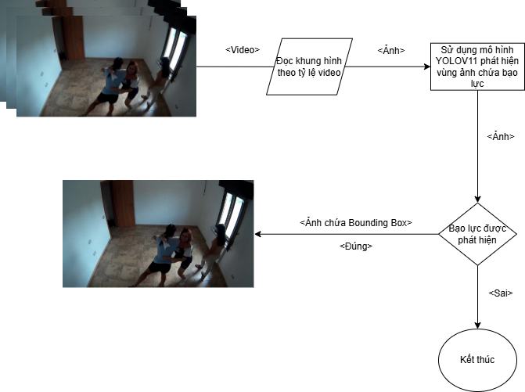Hình trên thể hiện mô hình bài toán thực hiện việc nhận diện bạo lực của các mô hình YOLOv11. Dữ liệu cần kiểm tra sẽ được thu thập từ nhiều nguồn khác nhau có thể là ảnh hoặc video. Dữ liệu sẽ được đưa vào mô hình, đối với video sẽ thực hiện việc đọc khung hình để đưa ra ảnh có pixel phù hợp được quy định. Sử dụng mô hình YOLOv11 để nhận diện ảnh có chứa bạo lực, nếu ảnh có chứa bạo lực mô hình sẽ khoanh vùng bằng Bounding Box và đưa ra hình ảnh hoặc video tùy thuộc theo dữ liệu đầu vào; nếu ảnh không chứa bạo lực mô hình sẽ kết thúc.

3.2 CHUẨN BỊ DỮ LIỆU

**Cách Image Annotation hoạt động**

Để label cho hình ảnh, bạn có thể sử dụng bất kỳ công cụ label dữ liệu nào mã nguồn mở hoặc miễn phí. **Roboflow** có lẽ là công cụ label hình ảnh mã nguồn mở phổ biến nhất hiện nay.

Khi xử lý một lượng lớn dữ liệu, bạn sẽ cần một đội ngũ được đào tạo để label cho các hình ảnh. Các công ty thường sử dụng chính các nhà khoa học dữ liệu để label, nhưng đối với các dự án phức tạp và thực tế hơn, họ thường phải thuê các nhà cung cấp dịch vụ label video AI chuyên nghiệp.

Các công cụ label cung cấp nhiều tính năng khác nhau để label hiệu quả cho một hoặc nhiều khung hình. Nhãn (labels) được áp dụng cho các đối tượng trong hình ảnh bằng nhiều kỹ thuật khác nhau, và số lượng nhãn trên mỗi hình ảnh có thể thay đổi tùy thuộc vào yêu cầu của từng ứng dụng cụ thể.

**Cách label hình ảnh**

Quy trình label hình ảnh thường được thực hiện theo các bước sau:

**Bước 1: Chuẩn bị dataset**

Thu thập và tổ chức hình ảnh vào một thư mục hoặc cấu trúc dễ quản lý. Đảm bảo rằng hình ảnh có chất lượng tốt và phù hợp với mục tiêu dự án.

**Bước 2: Xác định các class labels cần phát hiện**

Trước khi bắt đầu label, bạn cần liệt kê các class labels mà mô hình sẽ nhận diện (ví dụ: xe ô tô, người, cây cối, v.v.).

**Bước 3: Vẽ bounding box xung quanh đối tượng bạn muốn phát hiện trong mỗi hình ảnh**

Sử dụng các công cụ như hình chữ nhật (rectangle), đa giác (polygon), hoặc các hình dạng khác để khoanh vùng đối tượng cần label.

**Bước 4: Chọn class label cho mỗi bounding box bạn đã vẽ**

Sau khi vẽ xong, bạn cần chỉ định class label cho từng đối tượng (ví dụ: nếu đã vẽ một hộp quanh một vùng bạo lực, label đó là “violence”).

**Bước 5: Xuất các annotations theo định dạng yêu cầu**

Sau khi hoàn tất label, xuất dữ liệu thành các định dạng phổ biến như COCO JSON, YOLO, Pascal VOC, hoặc các định dạng khác tùy thuộc vào yêu cầu của mô hình học máy bạn sẽ sử dụng.

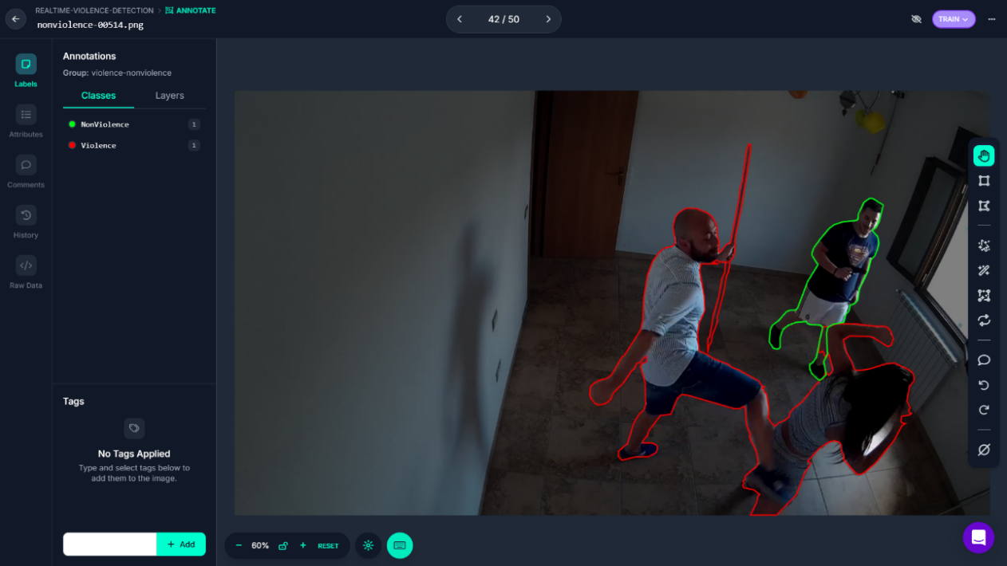

**Hình 3.2 Ảnh được label trên Roboflow**

3.3 DATASET

3.3.1 Giới thiệu về Dataset

Trong dự án này, em sử dụng một tập dữ liệu duy nhất tập trung vào việc phát hiện bạo lực. Tập dữ liệu này bao gồm hai lớp: Violence và NonViolence, cả hai đều được gán nhãn trên nền tảng Roboflow. Được biên soạn từ nhiều nguồn khác nhau, tập dữ liệu này cung cấp dữ liệu chất lượng cao và đa dạng, đảm bảo cho việc huấn luyện các mô hình học máy một cách hiệu quả. Tập dữ liệu này được tải xuống từ Roboflow Universe, một nền tảng cung cấp các tập dữ liệu chất lượng cao cho các ứng dụng thị giác máy tính

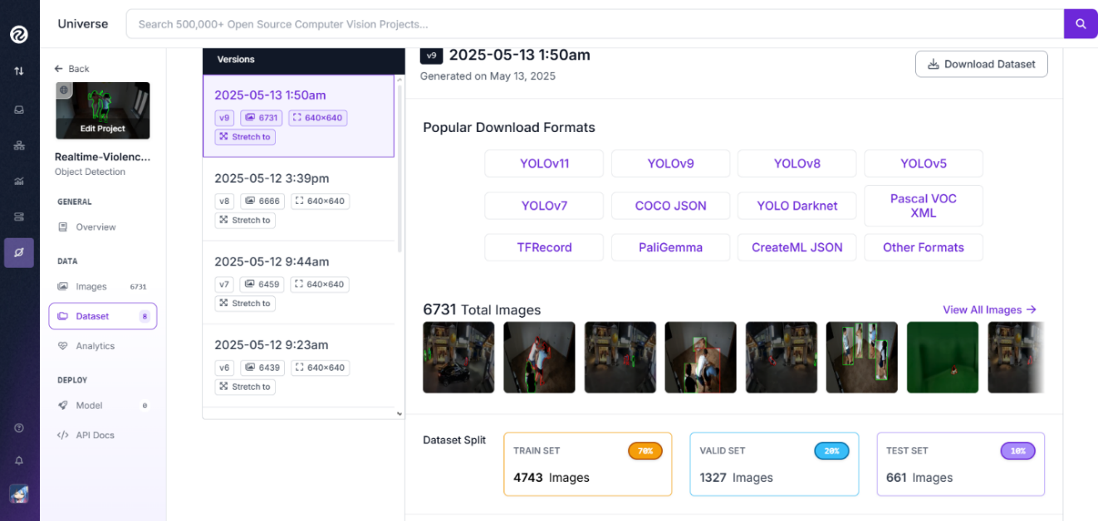3.3.2 Dataset Bạo Lực

**Hình 3.3 Dataset bạo lực trên Roboflow**

* Nguồn: Realtime Violence Detection trên Roboflow
* Mục đích: Được sử dụng để phát hiện và nhận diện bạo lực.
* Số lượng mẫu: 6731 hình ảnh.
* Kích thước hình ảnh: Tất cả hình ảnh đã được chuẩn hóa kích thước về 640x640.
* Phân chia dữ liệu:
* Tập huấn luyện: 4743 ảnh (70%).
* Tập xác thực: 1327 ảnh (20%).
* Tập kiểm tra: 661 ảnh (10%).

3.4 HUẤN LUYỆN VÀ ĐÁNH GIÁ MÔ HÌNH

3.4.1 Huấn luyện YOLOv11 trong việc phát hiện bạo lực

Mô hình YOLOv11 được huấn luyện trong 100 epochs với cấu hình ảnh đầu vào (image size - imgsz) cố định là 640. Dữ liệu được chia theo tỷ lệ: 70% (4743 imgs) dành cho tập huấn luyện (training), 20% (1327 imgs) dành cho tập xác thực (validation), và 10% (661 imgs) còn lại dành cho tập kiểm tra (test).

Quá trình huấn luyện tập trung vào việc tối ưu các thành phần mất mát (loss) bao gồm:

* **Box Loss:** đánh giá độ chính xác của khung giới hạn dự đoán so với thực tế.
* **Classification Loss:** đánh giá độ chính xác của phân loại đối tượng.
* **DFL Loss:** tối ưu hóa dự đoán phân phối định lượng (Distribution Focal Loss).

Các chỉ số hiệu năng chính, bao gồm Precision (P), Recall (R), mAP@50 và mAP@50-95, được tính toán trên tập kiểm tra sau mỗi epoch nhằm đánh giá độ chính xác và tính ổn định của mô hình.

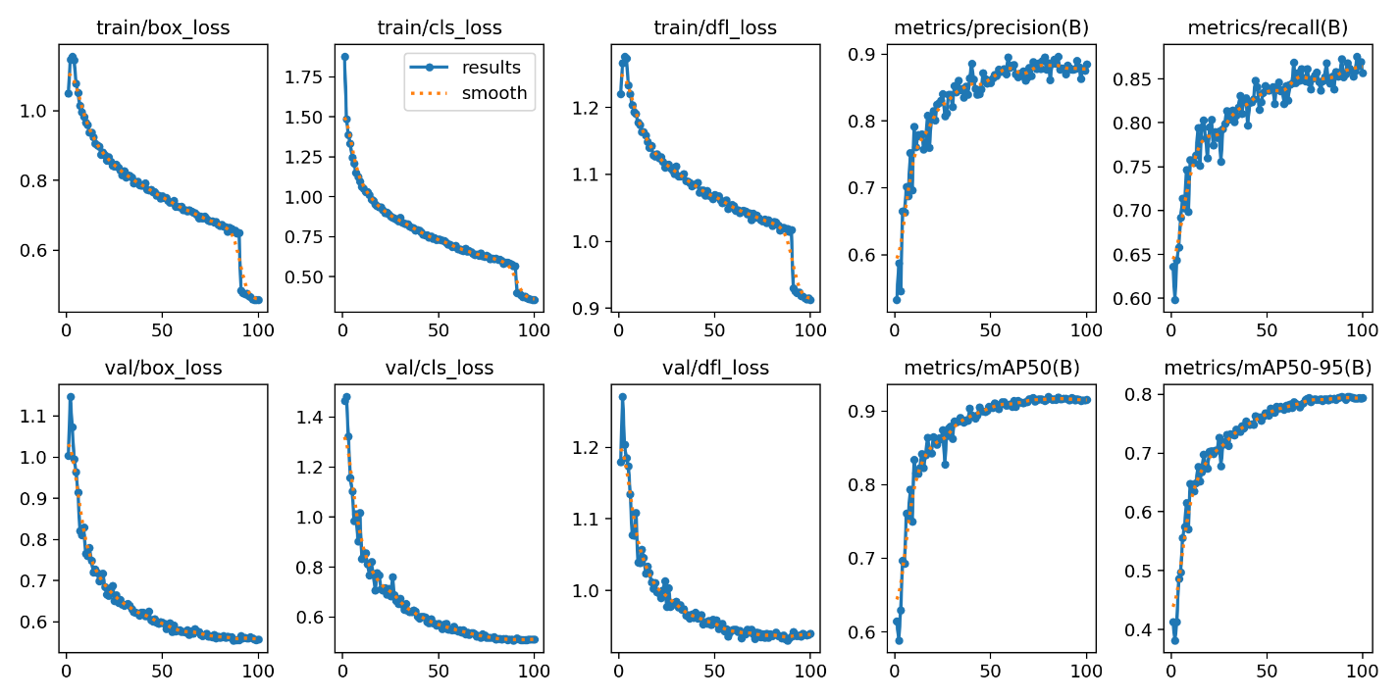

**Hình 3.4 Đồ thị mất mát và các chỉ số hiệu năng trong quá trình huấn luyện**

3.4.2 Đánh giá mô hình

Dựa trên đồ thị trong Hình 3.4, quá trình huấn luyện cho thấy xu hướng giảm dần đều của các giá trị mất mát (loss) theo số lượng epoch, cụ thể:

* **Box Loss (train/val):** Giảm ổn định từ khoảng 1.1 xuống dưới 0.5, cho thấy khả năng cải thiện liên tục của mô hình trong việc dự đoán chính xác vị trí khung giới hạn.
* **Classification Loss (train/val):** Giảm từ giá trị ban đầu khoảng 1.75 xuống dưới 0.5, phản ánh sự cải thiện trong khả năng phân loại đối tượng bạo lực.
* **DFL Loss (train/val):** Giảm nhẹ và ổn định, đạt giá trị dưới 1.0 sau khi hoàn thành huấn luyện.

Ngoài ra, các chỉ số đánh giá hiệu năng như Precision, Recall, mAP@50, và mAP@50-95 cho thấy sự cải thiện rõ rệt qua từng epoch, phản ánh khả năng học sâu và ổn định của mô hình.

|  |  |  |  |  |  |  |
| --- | --- | --- | --- | --- | --- | --- |
| **Class** | **Images** | **Instance** | **Precision(P)** | **Recall (R)** | **mAP@50** | **mAP@50-95** |
| all | 1327 | 2950 | 0.884 | 0.855 | 0.915 | 0.794 |
| NonViolence | 1028 | 2145 | 0.88 | 0.863 | 0.92 | 0.785 |
| Violence | 723 | 805 | 0.888 | 0.847 | 0.911 | 0.803 |

Các chỉ số cho thấy mô hình đạt độ chính xác cao trên tập test:

* **Precision (P)**: 88.4%, đảm bảo mô hình nhận diện đúng các bạo lực mà không dự đoán dư thừa.
* **Recall (R)**: 85.5%, thể hiện khả năng tìm kiếm hầu hết các bạo lực thực tế trong tập test.
* **mAP@50**: 91.5%, chỉ số đánh giá chính xác của mô hình ở mức IoU=0.5.
* **mAP@50-95**: 79.4%, đo độ chính xác trung bình trên nhiều ngưỡng IoU (từ 0.5 đến 0.95), phản ánh tính ổn định và hiệu quả cao của mô hình trên nhiều ngưỡng khác nhau.

**Phân Tích Confusion Matrix**

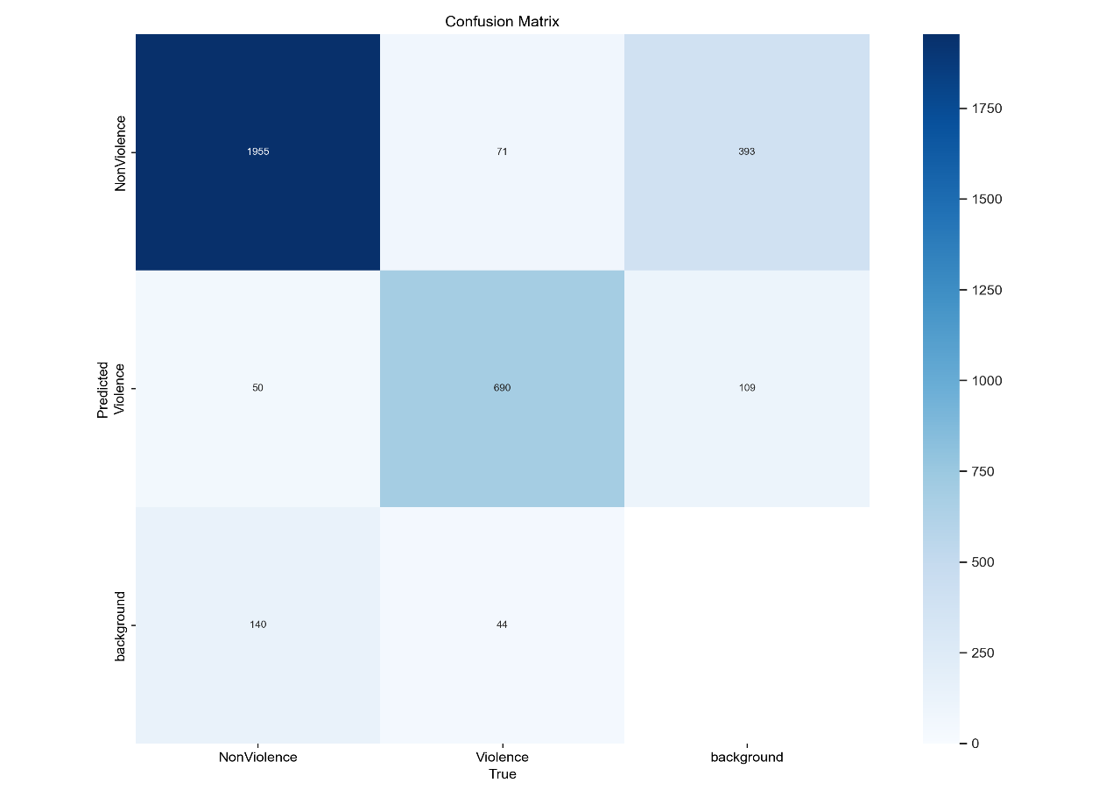

**Hình 3.5 Confusion matrix**

Ma trận nhầm lẫn được minh họa trong Hình 3.5 cung cấp cái nhìn sâu hơn về khả năng phân loại của mô hình. Các kết quả chính bao gồm:

**NonViolence:**

* Dự đoán chính xác: 1955 trường hợp.
* Sai sót: 393 trường hợp bị nhầm là “Background” và một số nhỏ nhầm lẫn với các lớp khác.

**Violence:**

* Dự đoán chính xác: 690 trường hợp.
* Sai sót: 109 trường hợp bị nhầm là “Background”.

**Background (Nền):**

* Dự đoán chính xác: Hầu hết các nhầm lẫn đến từ các lớp khác, ví dụ 45 nhầm từ “Violence”.

3.5 XÂY DỰNG ỨNG DỤNG

Ứng dụng này được thiết kế để phát hiện các hành vi bạo lực và đánh giá mức độ nghiêm trọng của chúng, chẳng hạn như phát hiện té ngã, nhằm hỗ trợ giám sát an ninh và đưa ra cảnh báo kịp thời. Hệ thống sử dụng YOLO11 để nhận diện bạo lực và YOLO11-pose để phân tích tư thế con người. Dưới đây là chi tiết cách hệ thống hoạt động qua từng phần.

3.5.1 Phát hiện bạo lực

Hệ thống sử dụng mô hình **YOLO11** để phân tích các khung hình từ nguồn dữ liệu như video, webcam hoặc camera giám sát (RTSP stream). Mô hình này đã được huấn luyện để nhận biết các hành vi bạo lực, chẳng hạn như đánh nhau, đẩy ngã, hay các hành động bất thường.

* **Cách thức phát hiện**:
  + Mỗi khung hình được đưa vào YOLO11 để kiểm tra. Nếu mô hình nhận diện được bạo lực, nó sẽ vẽ một **khung bao** (bounding box) quanh khu vực có hành vi bạo lực và gắn nhãn “Violence”.
  + **Ví dụ:** Trong một đoạn video, nếu hai người đang xô xát, hệ thống sẽ khoanh vùng họ bằng một khung bao màu xanh và hiển thị nhãn “Violence” trên màn hình.
* **Phản ứng khi phát hiện**:
  + Khi bạo lực được ghi nhận, hệ thống có thể phát ra âm thanh cảnh báo hoặc gửi thông báo đến người giám sát.
  + Nếu nguồn là camera trực tiếp, hệ thống sẽ tự động bắt đầu ghi hình khu vực đó và lưu video vào một thư mục được chỉ định (ví dụ: “Violence_Records”). Việc ghi hình sẽ kéo dài thêm vài giây sau khi bạo lực chấm dứt để đảm bảo lưu lại toàn bộ sự kiện.
* **Ưu điểm**: Hệ thống hoạt động nhanh, có thể xử lý hàng chục khung hình mỗi giây, phù hợp cho việc giám sát thời gian thực tại các khu vực đông người như trường học, công viên, hoặc nhà ga.

3.5.2 Đánh giá mức độ nghiêm trọng bằng YOLO11-pose

Sau khi phát hiện bạo lực, hệ thống sử dụng **YOLO11-pose** để phân tích tư thế của những người trong khu vực được khoanh vùng, nhằm đánh giá xem tình huống có nghiêm trọng hay không. Một trong những yếu tố quan trọng nhất là phát hiện té ngã, vì đây thường là dấu hiệu của bạo lực nguy hiểm.

* **Phân tích tư thế**:
  + YOLO11-pose nhận diện các **điểm mấu chốt** (keypoints) trên cơ thể như đầu, vai, tay, hông, và chân. Các điểm này được kết nối để tạo ra một “bộ xương” ảo, giúp hệ thống hiểu được tư thế của từng người.
  + **Ví dụ:** Nếu một người đứng thẳng, các điểm từ vai đến chân sẽ xếp thành đường thẳng đứng. Nhưng nếu người đó nằm trên mặt đất, các điểm sẽ tạo thành một đường ngang.
* **Cách tính khi té ngã**:
  + Hệ thống đo **góc nghiêng của cơ thể**:
    - Tính góc giữa trục vai (nối hai vai) và trục hông (nối hai hông). Nếu góc này lệch quá lớn so với tư thế đứng (ví dụ: lớn hơn 45 độ), hệ thống nghi ngờ người đó đang ngã.
    - So sánh chiều cao và chiều rộng của khung bao: Nếu chiều rộng lớn hơn chiều cao (tức là cơ thể nằm ngang), hệ thống xác nhận đây là tư thế té ngã.
  + **Ví dụ**: Trong một vụ đánh nhau, nếu một người bị đẩy ngã, vai và hông của họ nghiêng 60 độ so với trục đứng, và khung bao cho thấy cơ thể nằm ngang, hệ thống sẽ kết luận người đó đã té ngã.
* **Đánh giá mức độ nghiêm trọng**:
  + Nếu phát hiện té ngã trong khu vực bạo lực, hệ thống sẽ phân loại tình huống là **bạo lực nghiêm trọng**. Khung bao sẽ đổi thành màu đỏ, kèm nhãn “Serious Violence” và chữ “Falling” để cảnh báo.
  + Nếu không có té ngã, tình huống chỉ được ghi nhận là bạo lực thông thường, giữ nguyên khung bao màu xanh.
* **Ứng dụng thực tế**:
  + Trong một đoạn video giám sát, nếu một người bị đánh ngã và nằm bất động, hệ thống sẽ ngay lập tức chuyển khung bao thành màu đỏ, báo động cho nhân viên an ninh can thiệp khẩn cấp.

3.5.3 Quy trình hoạt động của hệ thống

Hệ thống hoạt động theo một chuỗi các bước liên tục để phát hiện và đánh giá bạo lực một cách hiệu quả. Dưới đây là quy trình chi tiết:

1. **Nhận và phân tích dữ liệu**:

Hệ thống lấy dữ liệu từ video hoặc camera, chia thành các khung hình để xử lý.

1. **Phát hiện bạo lực**:

YOLO11 kiểm tra từng khung hình, khoanh vùng và gắn nhãn “Violence” nếu phát hiện hành vi bất thường.

1. **Phân tích tư thế**:

YOLO11-pose được kích hoạt để xem xét tư thế của từng người trong khu vực bạo lực.

1. **Xác định té ngã**:

Dựa trên góc nghiêng và hình dáng cơ thể (qua các điểm mấu chốt), hệ thống kiểm tra xem có ai đang té ngã hay không.

1. **Phân loại mức độ nghiêm trọng**:
   * **Có té ngã:** Đánh dấu là bạo lực nghiêm trọng (khung đỏ, nhãn “Serious Violence”).
   * **Không té ngã:** Giữ nguyên là bạo lực thông thường (khung xanh, nhãn “Violence”).
2. **Xuất kết quả và lưu trữ**:
   * Hiển thị kết quả trên màn hình với khung bao và nhãn tương ứng.
   * Nếu cần, ghi hình hoặc chụp ảnh khu vực bạo lực để lưu trữ bằng chứng.

**Ví dụ minh họa**: Trong một camera giám sát tại bãi đỗ xe, hệ thống phát hiện hai người đang đánh nhau (khung xanh). Một người bị đẩy ngã, góc nghiêng cơ thể đạt 70 độ và khung bao cho thấy tư thế nằm ngang. Hệ thống chuyển khung bao thành màu đỏ, hiển thị “Serious Violence – Falling” và bắt đầu ghi hình.

**\* Kết quả chạy từ code:**

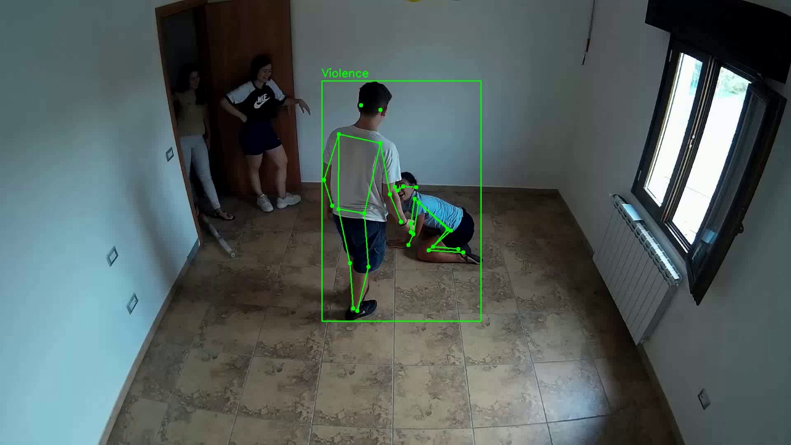

**Hình 3.6: Kết quả nhận diện bạo lực từ video trên mạng**

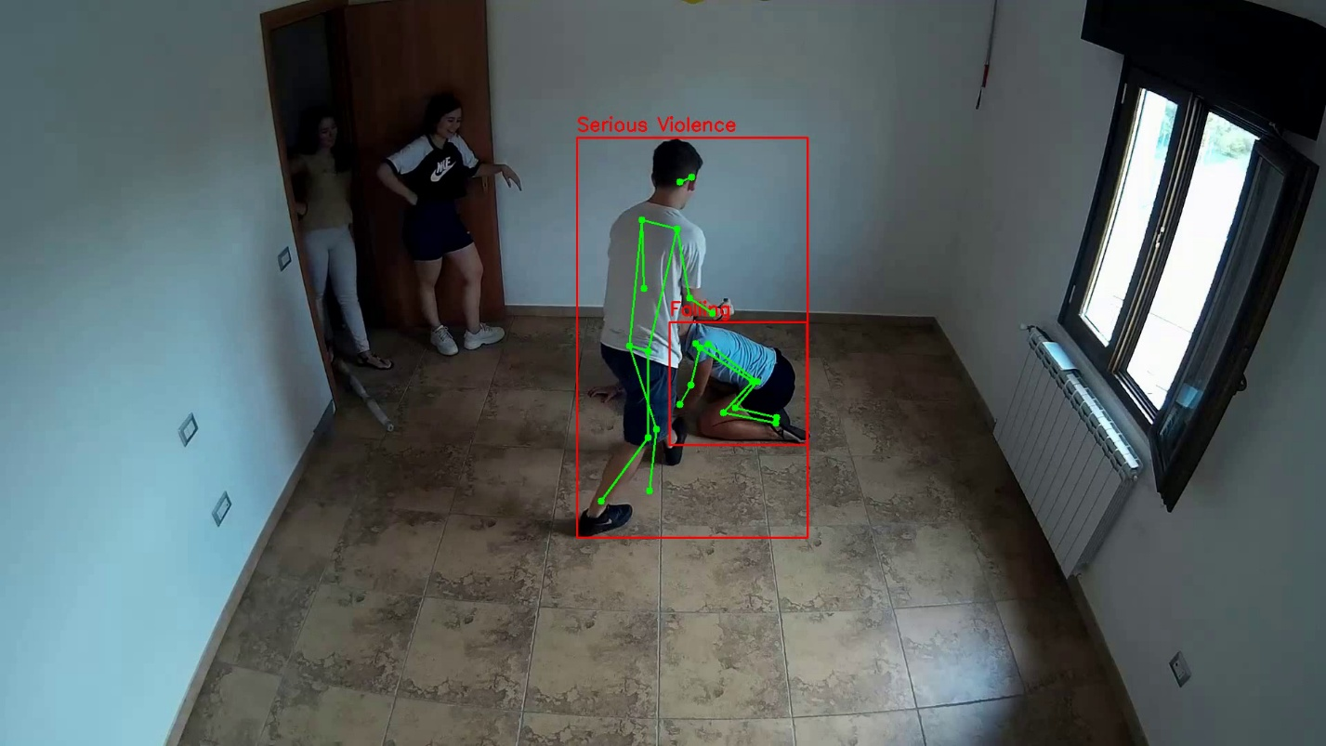

**Hình 3.7: Kết quả nhận diện bạo lực nghiêm trọng khi có tư thế té ngã**

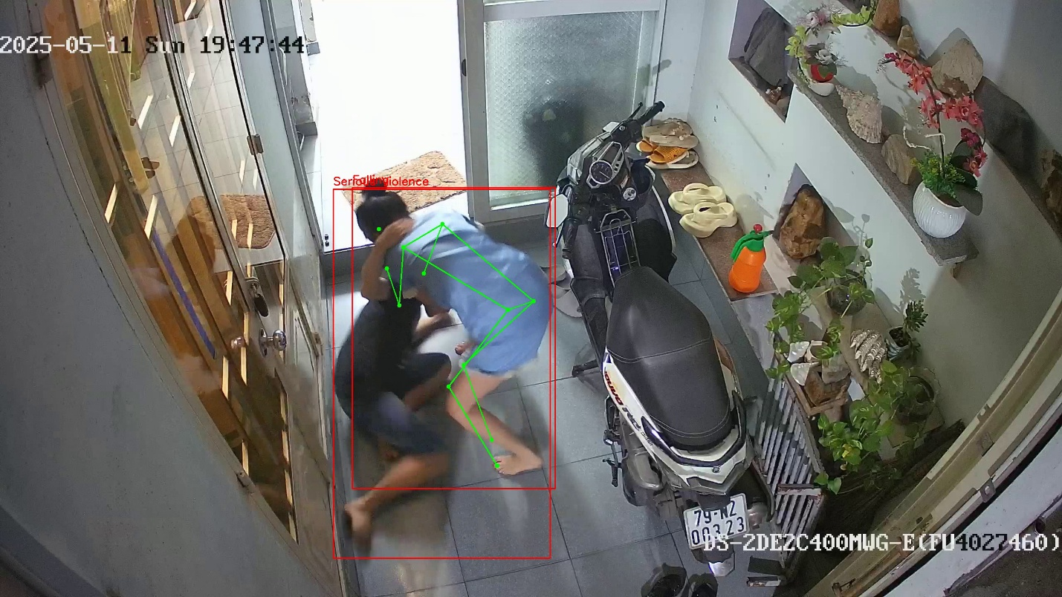

**Hình 3.8: Kết quả nhận diện được lấy từ camera ở nhà**

3.6 ỨNG DỤNG RTSP

Ứng dụng RTSP cho phát hiện bạo lực được phát triển nhằm kiểm thử khả năng nhận diện hành vi bạo lực và phân tích tư thế từ luồng video giám sát, đặc biệt từ các camera IP hoặc hệ thống giám sát kết nối qua giao thức RTSP. Đây là phần mở rộng nhằm thử nghiệm tính năng trên các hệ thống giám sát thời gian thực, tập trung vào phát hiện bạo lực và đánh giá mức độ nghiêm trọng,

**Quy trình Hoạt Động**

Quy trình hoạt động được chia thành các bước cụ thể như sau, dựa trên phân tích hệ thống và cách nó xử lý luồng RTSP:

**Bước 1: Kết nối và nhận luồng video RTSP**

* Ứng dụng thiết lập kết nối đến nguồn RTSP, chẳng hạn như camera IP, và nhận luồng video liên tục. Luồng này được giải mã thành các khung hình để chuẩn bị cho quá trình xử lý.
* Hệ thống được thiết kế để xử lý các trường hợp mất kết nối, tự động thử kết nối lại nếu luồng bị gián đoạn, đảm bảo hoạt động liên tục.

**Bước 2: Phát hiện bạo lực**

* Mô hình YOLO11, đã được huấn luyện để nhận diện các hành vi bạo lực như đánh nhau, xô xát, hoặc các hành động bất thường, được sử dụng để phân tích từng khung hình.
* Khi phát hiện bạo lực, hệ thống vẽ một khung bao (bounding box) quanh khu vực có hành vi bạo lực, thường hiển thị bằng màu xanh và gắn nhãn “Violence”.

**Bước 3: Phân tích tư thế và té ngã**

* Mô hình này nhận diện các điểm mấu chốt trên cơ thể, như đầu, vai, tay, hông, và chân, sau đó vẽ các đường nối để tạo ra một “bộ xương” ảo, giúp trực quan hóa tư thế.
* Dựa trên các điểm mấu chốt, hệ thống tính toán góc nghiêng của cơ thể để xác định xem có ai đang té ngã hay không.
* Phương pháp bao gồm:
  + Đo góc giữa trục vai và trục hông so với phương thẳng đứng. Nếu góc này lệch quá lớn (ví dụ: lớn hơn 45 độ), hệ thống nghi ngờ người đó đang ngã.
  + So sánh hình dạng khung bao: Nếu chiều rộng lớn hơn chiều cao (tức là cơ thể nằm ngang), hệ thống xác nhận đây là tư thế té ngã.

**Bước 4: Ghi hình khi phát hiện bạo lực**

* Khi bạo lực được phát hiện, ứng dụng sẽ kích hoạt quá trình ghi hình bằng FFmpeg, một công cụ hiệu quả để xử lý luồng video. Video được lưu vào một thư mục được chỉ định, chẳng hạn như “Violence_Records”, với tên file bao gồm timestamp để dễ quản lý.
* Quá trình ghi hình không chỉ diễn ra trong thời gian bạo lực được phát hiện mà còn tiếp tục trong một khoảng thời gian sau đó (được cấu hình qua tham số tail_length, ví dụ: 5 giây) để đảm bảo ghi lại toàn bộ sự kiện, bao gồm cả hậu quả sau khi bạo lực kết thúc.

**Mục tiêu:** Ứng dụng được thiết kế để kiểm tra hiệu năng của hệ thống phát hiện bạo lực và phân tích tư thế trên luồng RTSP, đồng thời đánh giá tính khả thi của việc triển khai chức năng này trong môi trường giám sát thời gian thực với tài nguyên hạn chế. Hệ thống này không chỉ tập trung vào tốc độ xử lý mà còn đảm bảo khả năng ghi hình tự động khi cần thiết, giúp lưu trữ bằng chứng cho các tình huống khẩn cấp.

**Kết luận:** Ứng dụng RTSP mang tính thử nghiệm này cung cấp một cách tiếp cận đơn giản để đánh giá khả năng phát hiện bạo lực và phân tích tư thế từ luồng video của camera giám sát. Nó phục vụ mục tiêu kiểm thử và không hướng đến sử dụng trong các kịch bản phức tạp, nhưng là nền tảng tốt để phát triển các hệ thống giám sát tự động trong tương lai, đặc biệt trong các lĩnh vực như an ninh công cộng hoặc quản lý khu vực đông người.

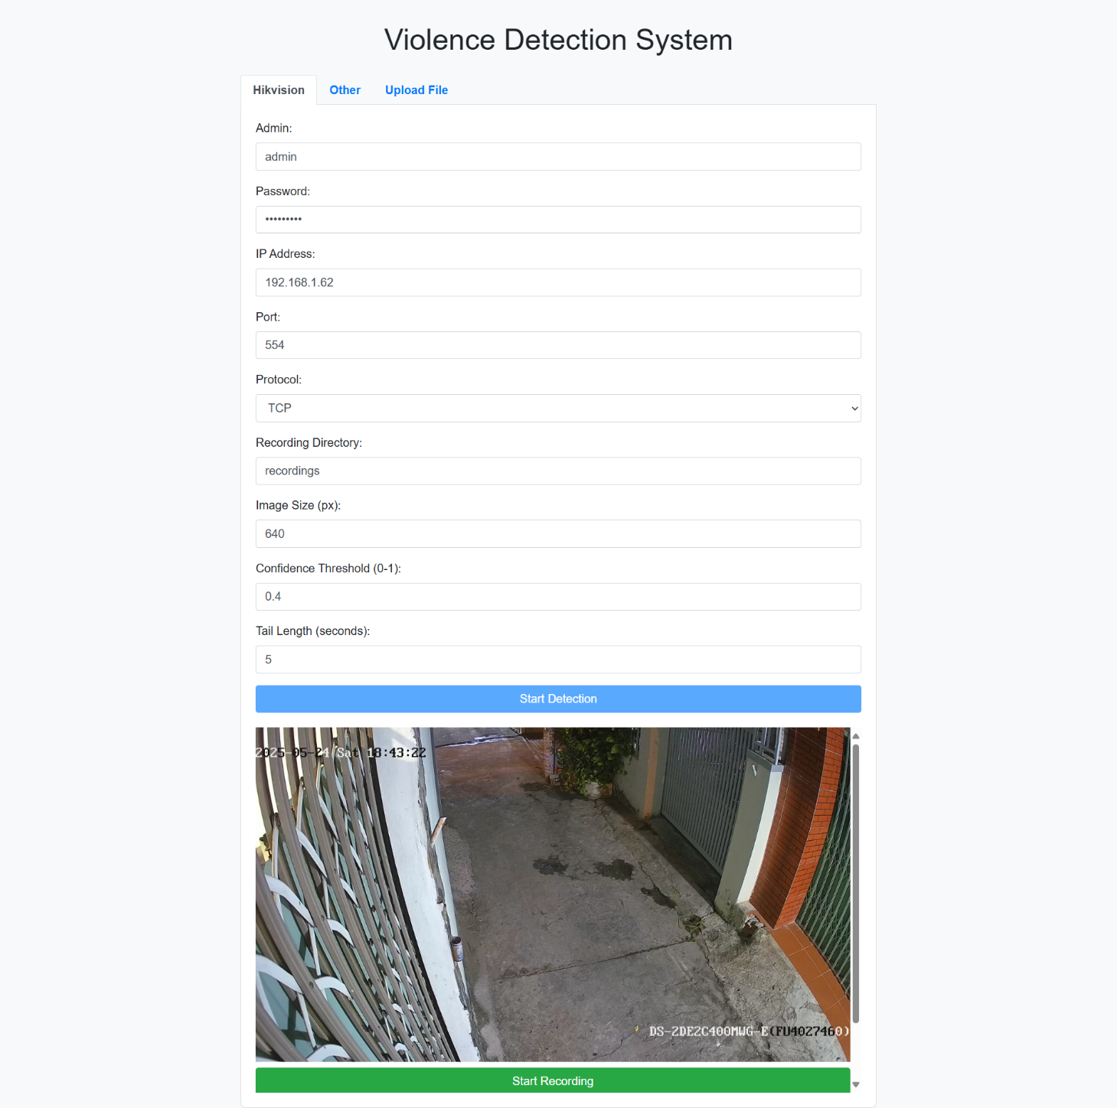

**Hình 3.9: Hệ thống RTSP trong việc nhận diện bạo lực**

Github: https://github.com/GunterWinter/Violence-Detection

Demo: https://byvn.net/ienJ

CHƯƠNG 4. KẾT LUẬN VÀ HƯỚNG PHÁT TRIỂN

4.1 Kết luận

Trong đề tài này, em đã thành công trong việc áp dụng Học sâu và các biến thể của mô hình YOLO (You Only Look Once) để phát triển công cụ nhận diện hành vi bạo lực. Cụ thể, em đã sử dụng YOLO để phát hiện các hành vi bạo lực từ hình ảnh và video, đồng thời kết hợp YOLO Pose để phân tích tư thế của các đối tượng nhằm đánh giá mức độ nghiêm trọng của hành vi bạo lực. Em đã thu thập và xử lý dữ liệu hình ảnh và video để tạo ra một bộ dữ liệu mẫu phục vụ cho việc huấn luyện mô hình. Môi trường thực thi thuật toán cũng đã được thiết lập, với mô hình YOLO và YOLO Pose được xây dựng và huấn luyện để nhận diện hành vi bạo lực từ luồng video RTSP (Real-Time Streaming Protocol).

Ứng dụng được phát triển có khả năng phát hiện hành vi bạo lực và đánh giá mức độ nghiêm trọng thông qua phân tích tư thế, với giao diện người dùng đơn giản và dễ sử dụng. Ứng dụng này hỗ trợ các hệ thống giám sát an ninh, phát hiện và ngăn chặn bạo lực trong các khu vực công cộng, giúp tự động hóa quá trình nhận diện và phản ứng kịp thời với các tình huống nguy hiểm.

Tuy nhiên, hệ thống vẫn tồn tại một số hạn chế cần khắc phục. Khi tải nhiều mô hình cùng lúc và phát hiện nhiều hành vi bạo lực trong một khung hình, tốc độ xử lý hiện tại còn chậm, ảnh hưởng đến hiệu suất trong môi trường thực tế. Ngoài ra, tỷ lệ chính xác của mô hình giảm trong các trường hợp đặc biệt, chẳng hạn như khi hành vi bạo lực xảy ra trong điều kiện ánh sáng yếu hoặc khi có nhiều người xuất hiện trong khung hình.

4.2 Hướng phát triển

Trong tương lai, việc cải thiện tốc độ xử lý của mô hình là ưu tiên hàng đầu để đảm bảo khả năng phát hiện và phân tích nhiều hành vi bạo lực cùng lúc từ luồng video RTSP một cách nhanh chóng và hiệu quả. Tối ưu hóa mô hình và giảm độ trễ trong quá trình nhận diện đối tượng cũng như phân tích tư thế sẽ giúp hệ thống hoạt động mượt mà hơn, đặc biệt khi tích hợp vào các camera giám sát ngoài thực tế để nhận diện bạo lực trong thời gian thực.

Ngoài ra, cần nâng cao độ chính xác của mô hình trong các điều kiện khó khăn, chẳng hạn như ánh sáng yếu hoặc khung hình đông đúc. Việc phát triển các tính năng bổ sung, như nhận diện hành vi bạo lực bị che khuất hoặc trong các tình huống phức tạp, sẽ là hướng đi đầy tiềm năng để tăng cường khả năng ứng dụng thực tế.

Hơn nữa, việc tích hợp các kỹ thuật tiên tiến như phân tích hành vi trong môi trường ánh sáng yếu hoặc khi có nhiều đối tượng cùng xuất hiện sẽ giúp mô hình trở nên mạnh mẽ hơn. Sử dụng RTSP để truyền tải video thời gian thực cũng mở ra cơ hội tích hợp hệ thống vào các nền tảng giám sát hiện đại, cho phép theo dõi và phản ứng nhanh chóng với các tình huống bạo lực trong các khu vực công cộng.

# TÀI LIỆU THAM KHẢO

|  |  |
| --- | --- |
| [1] | R. Khanam and M. Hussain, YOLOv11: An Overview of the Key Architectural Enhancements, Department of Computer Science, Huddersfield University, Queensgate, Huddersfield HD1 3DH, UK;, 2024. |
| [2] | Đ. Đ. Lưỡng, DeepLearning Cơ Bản, 2024. |
| [3] | H. R. A. a. L. R. Schulzrinne, Real-Time Streaming Protocol (RTSP), Internet Engineering Task Force (IETF), 1998. |
| [4] | ppaanngggg, YOLOv11: A New Breakthrough in Document Layout Analysis, 2024. |
| [5] | K. Donghyun, K. Hochul and H. Hoseong, "FD-YOLO: A YOLO Network Optimized for Fall Detection," 2025. |
| [6] | M. Debapriya, N. Soyeb, M. Manu and P. Deepak, "YOLO-Pose: Enhancing YOLO for Multi Person Pose Estimation Using Object," 2023. |
| [7] | Zhi Tian, Chunhua Shen, Hao Chen and Tong He, "Fcos: Fully convolutional one-stage object detection. In ICCV," 2019. |
| [8] | Vina and Abirami, Ultralytics YOLO11 for Pose Estimation, Ultralytics Blog, 2025. |
| [9] | Z.-Q. Zhao, P. Zheng, S.-t. Xu and X. Wu, "Object detection with deep learning: A review.," 2019. |
| [10] | M. Sonka, V. Hlavac and R. Boyle., Image processing, analysis and machine vision., Springer, 2013. |

